# 项目基础

## 1、固定分支介绍

1）master 主干

仅接受来着develop分支的合并，本地不能直接远程推送代码覆盖

1. develop 开发主干

仅接受feature分支或bug分支合并，本地不能直接远程推送代码覆盖

## 2、安装sourcetree工具

（安装包在群文件，运行程序可跳过第一步的注册账户），在gitlab配置sshkey，教程参考链接如下：

<https://www.cnblogs.com/alwayswyy/p/5674635.html>

## 命令行模式

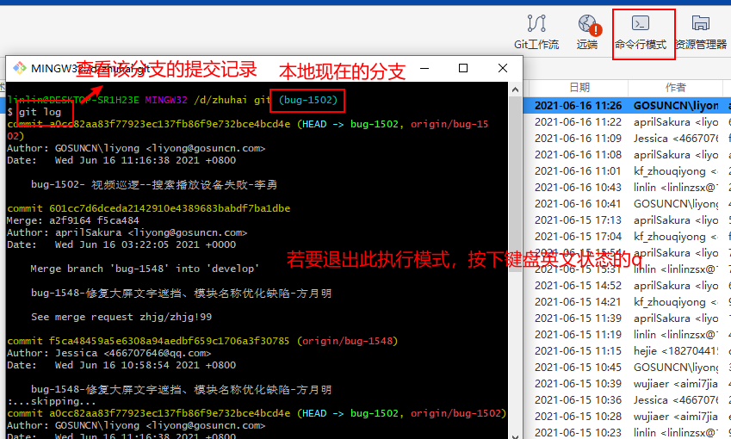

# 拉取代码

## 1、拉取远程代码至本地

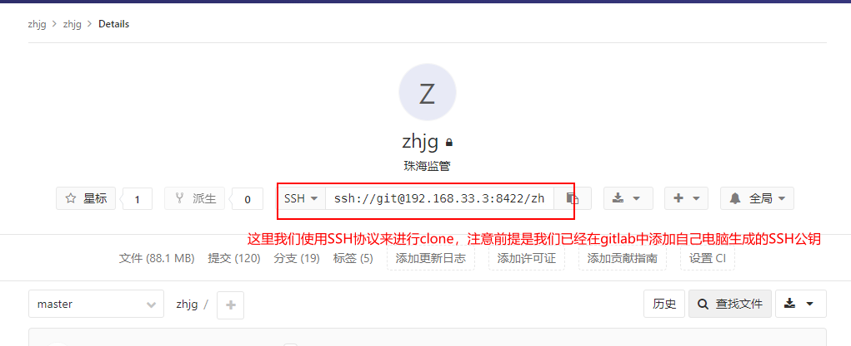

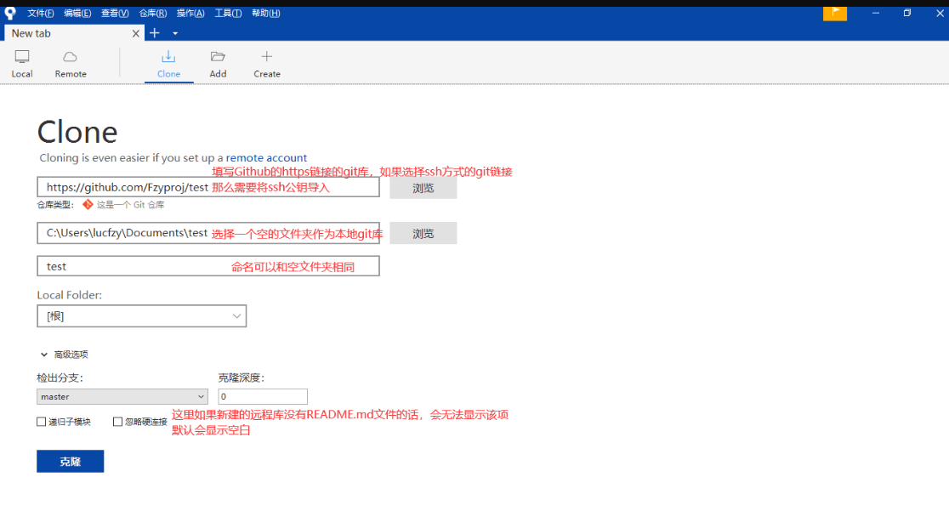

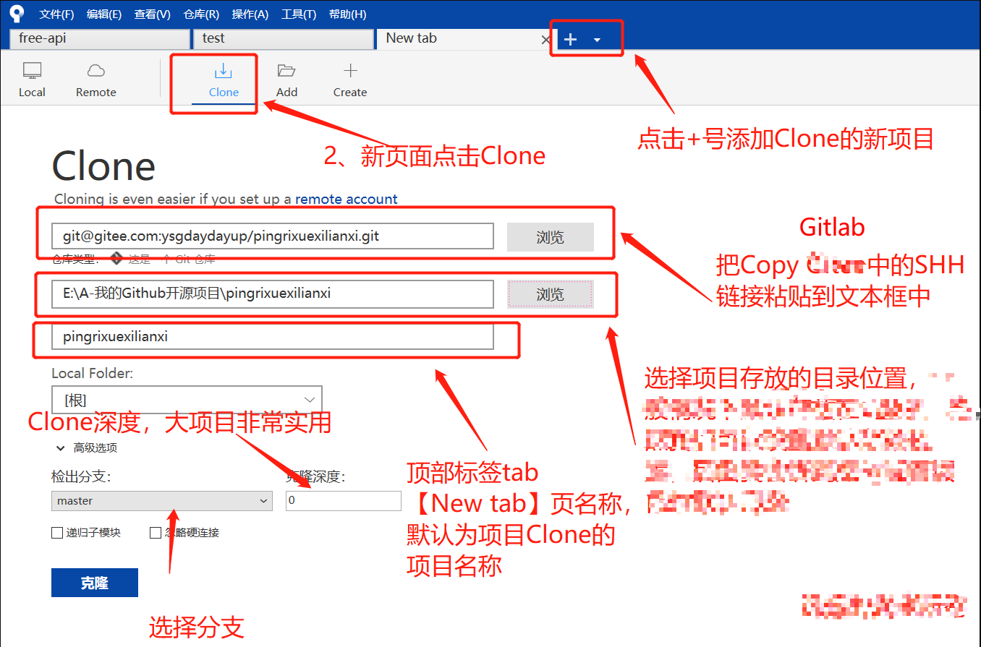

## 2、推送代码免输入账号密码设置

执行强制推送代码至远程时，不想每次都输入账号密码，有可能是由于拷贝的仓库地址不是ssh路径,操作如下：

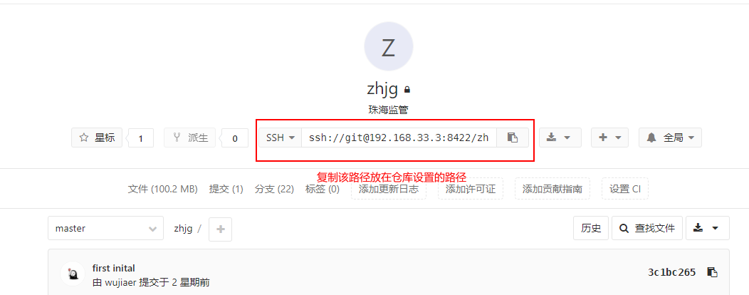

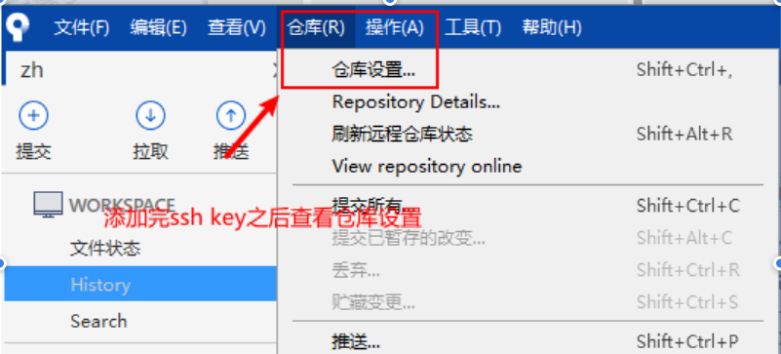

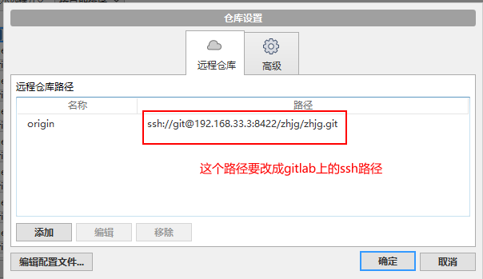

# 创建分支

## 1、分支命名

1）原则：以禅道任务、缺陷、任务编号分别建立对应的分支

1.1任务项---》命名feature-1071

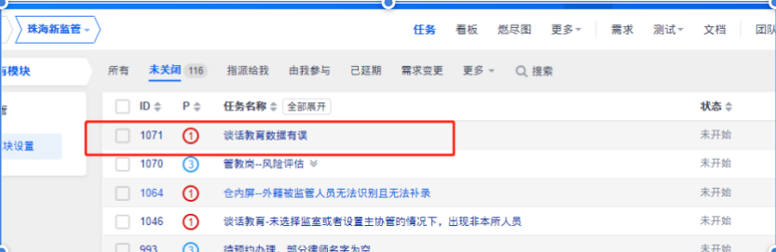

1.2缺陷项----》bug-1351

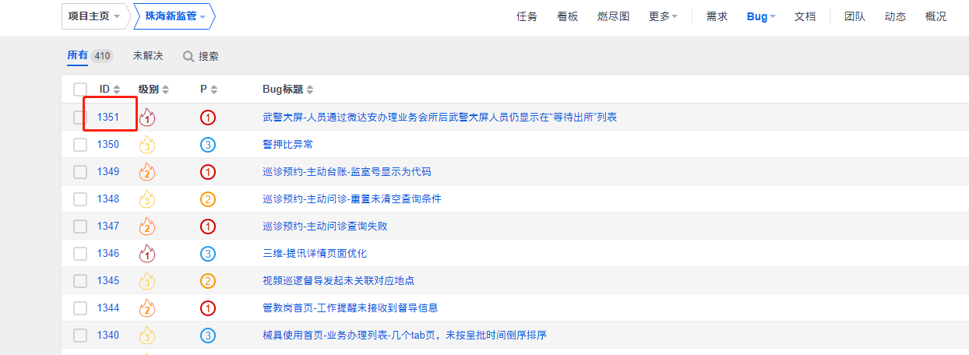

1.3非禅道提及的，需要在gitlab的issue里面修改内容，并以issue编号创建分支------》issue-1

PS:禅道创建的issue一般是用于优化封装的前端框架，而非具体项目的代码

## 2、gitlab新建分支

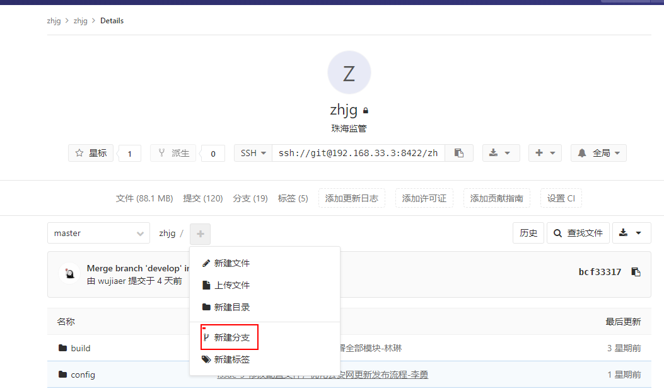

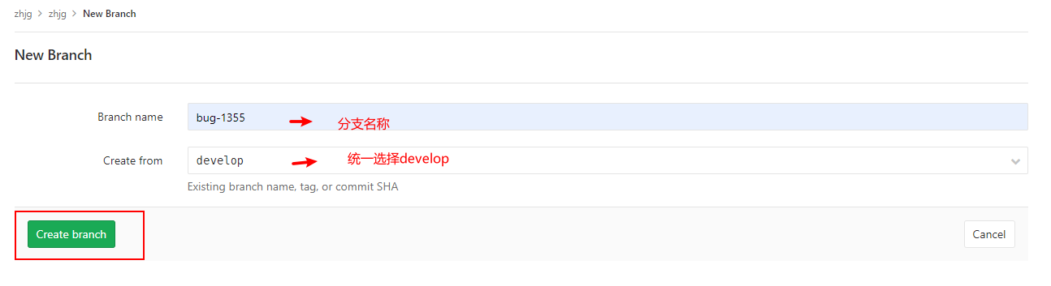

# 开发状态下

## 每次进入到sourceTree界面，都要手动点击下获取按钮，以获取最新分支代码状态

PS:在进行合并操作，切换分支，rebase命令等等等命令前后，都要点击获取按钮获取状态，以确保本地查看的状态都能及时同步

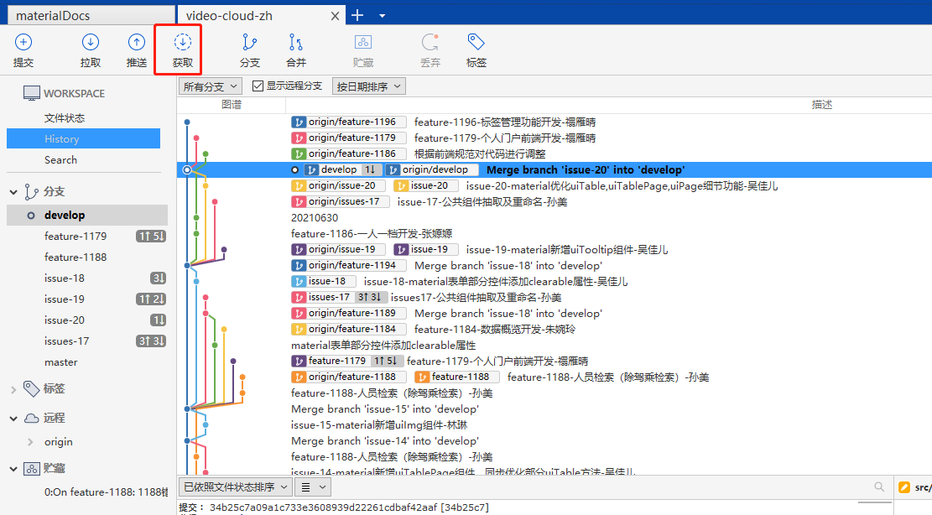

## 切换到你要开发的分支

切换之前需要确保：

1. 本地没有未提交的代码

存在未提交的代码↓↓↓↓（以issue-19为例子）

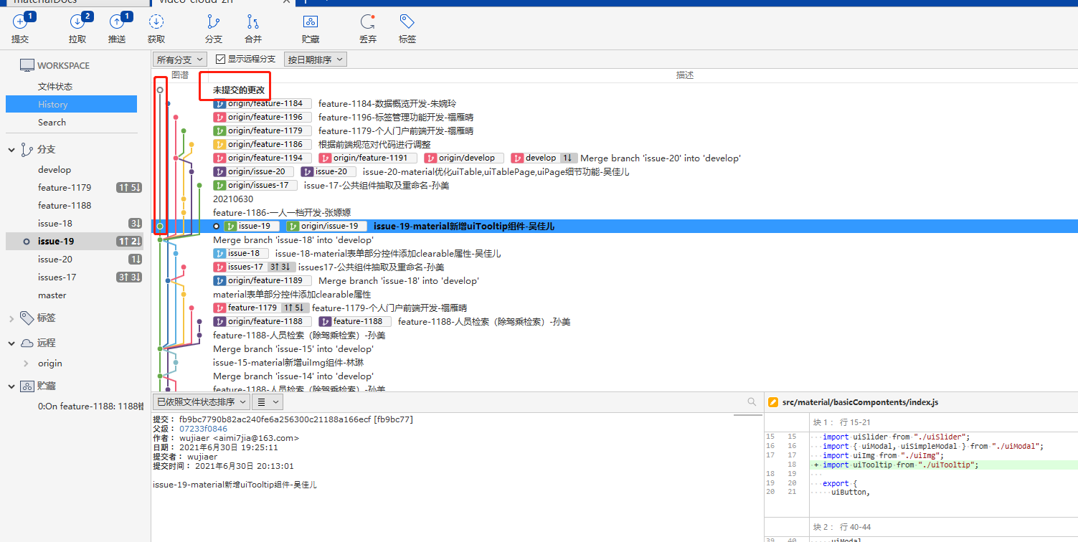

解决办法：a、贮藏代码；b、丢弃代码；c、直接提交

1. 假设我本地没有分支的话，要从远程拉取分支（以issue-19为例子）

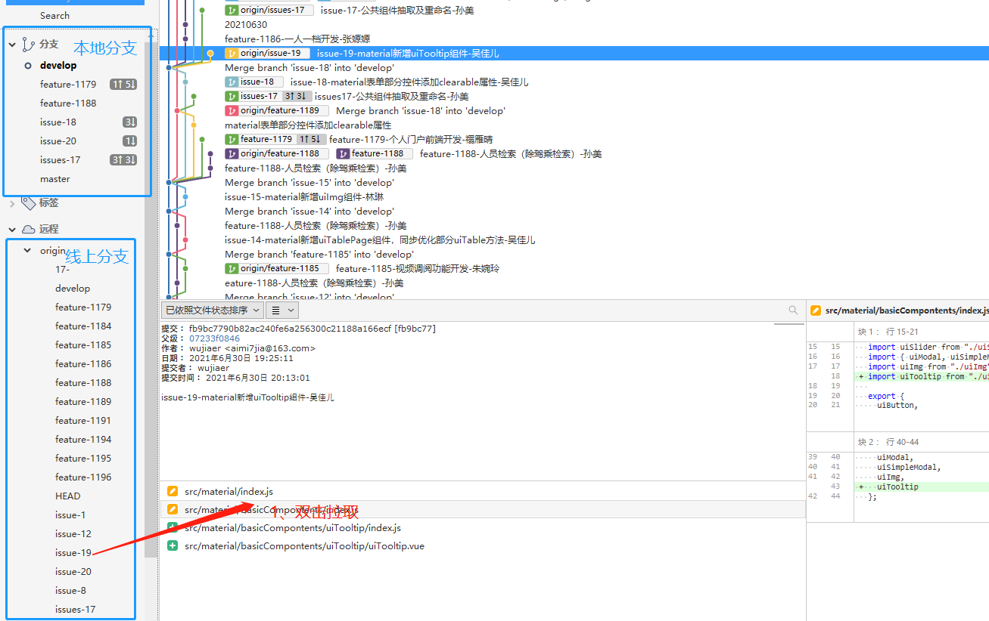

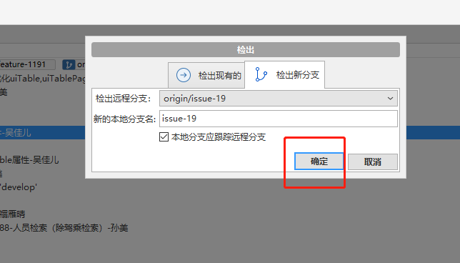

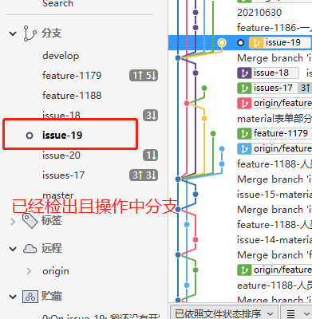

## 在你对应的分支进行开发

只要分支进行了开发，会出现未提交状态（这个时候如果清空了是没有记录可以回退的）

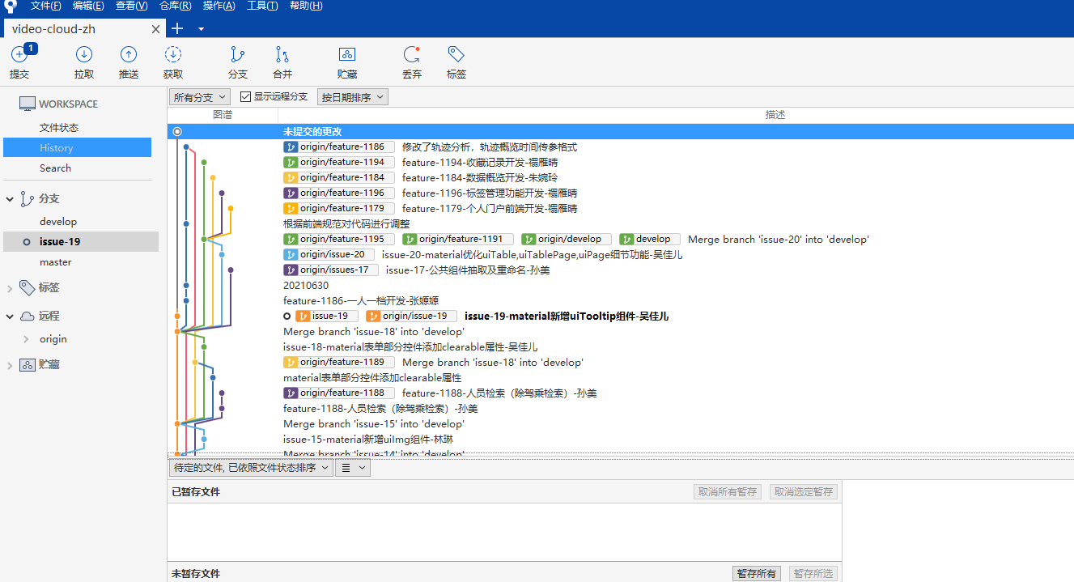

## 将修改的代码提交到暂存区

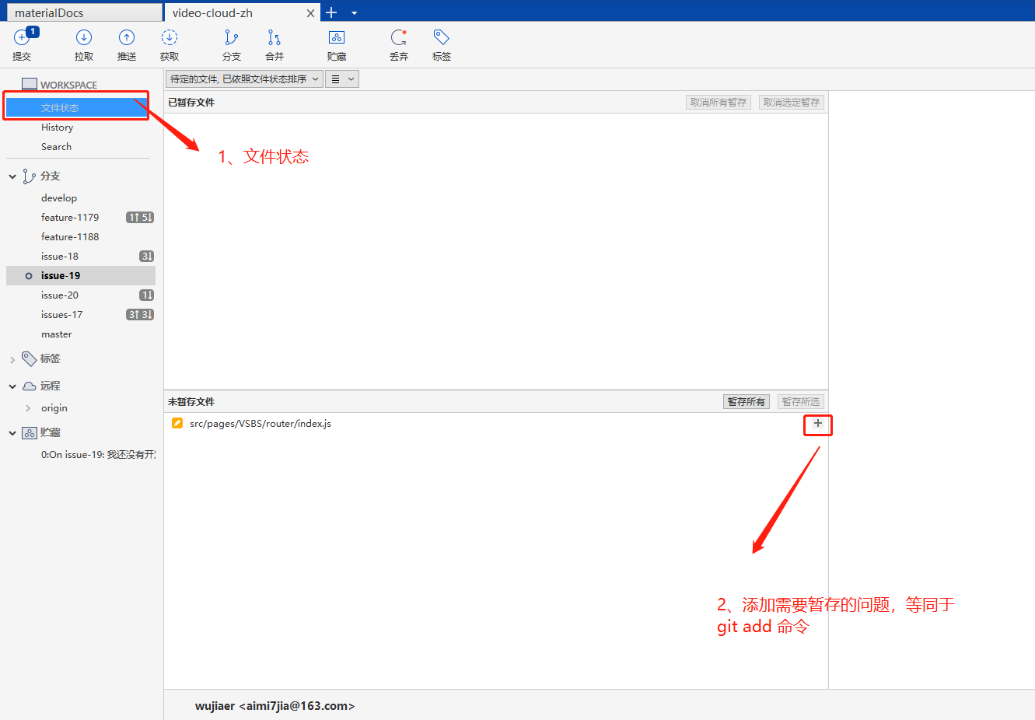

## 5、将暂存区中的代码提交到本地代码仓库

注意事项：多人同时开发项目时，不推荐默认选中立即推送变更到origin/分支名称，避免一些不必要的麻烦！

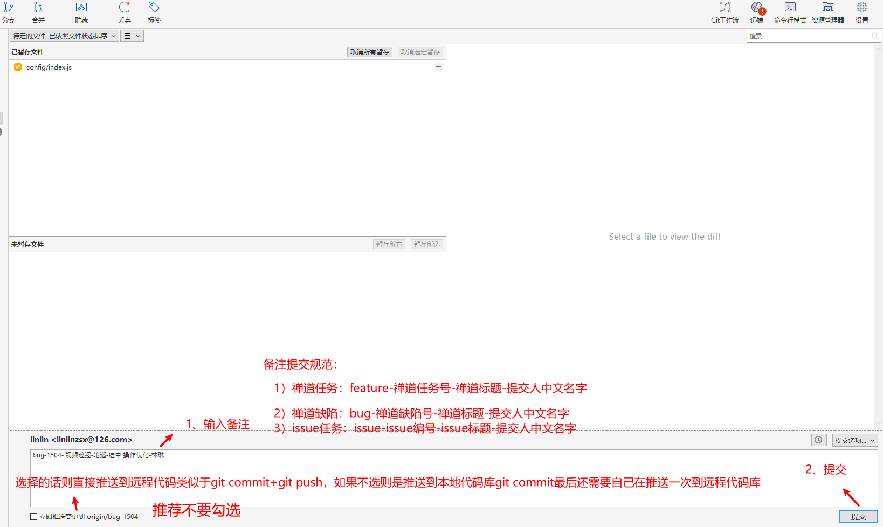

强调，备注提交规范：

1）禅道任务：feature-任务编号-标题-提交人中文名字

eg：feature-1163-食堂大屏、门卫中屏修改/门卫中屏前端页面开发及联调-张三

2）禅道缺陷：bug-缺陷编号-标题-提交人中文名字

eg：bug-1451-指挥调度-场所定位-设备设施标志显示错误-张三

3）issue任务：issue-编号-标题-提交人中文名字

eg：issue-30-修改material引入版本-张三

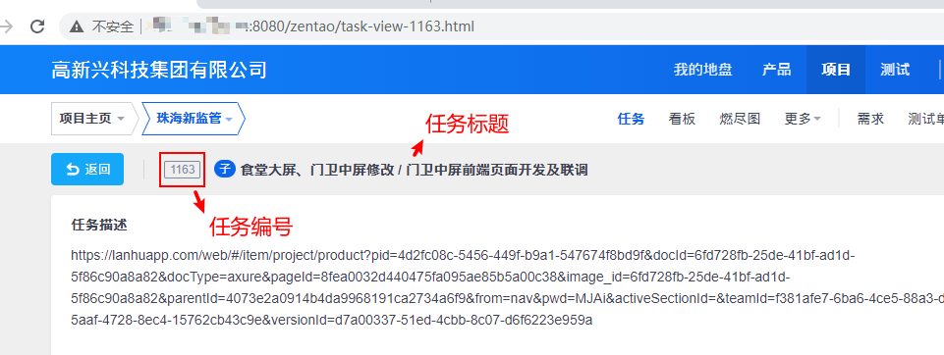

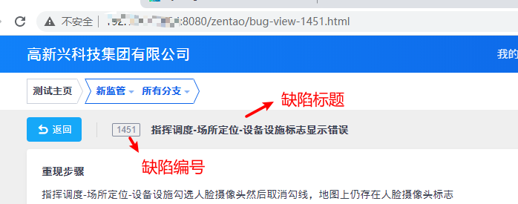

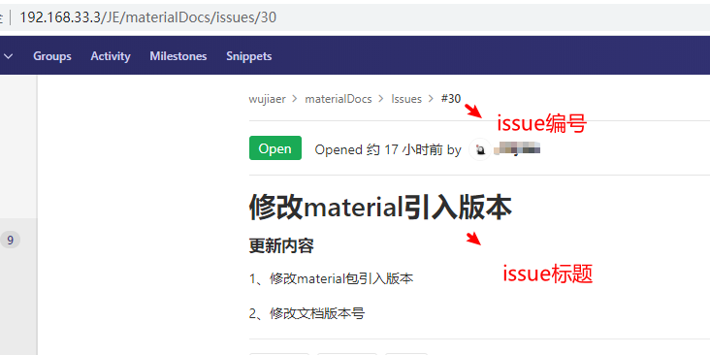

提交代码之后，原本未提交的点会成为实心点啊（以issue-19为例子）

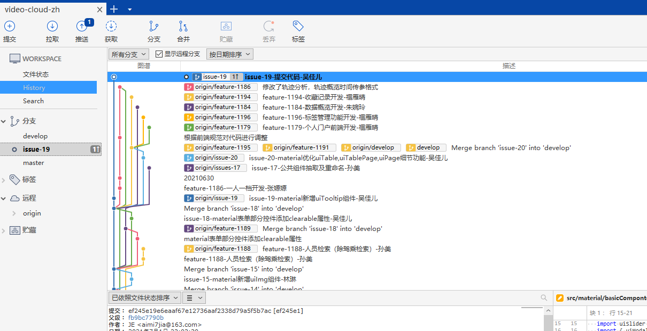

## 4、提交代码

原则上本地要保留develop和自己开发的分支，如果本地develop比远程develop落后，需先切换至develop分支，拉取到最新代码，再切回自己开发的分支，进行git rebase develop操作，再将代码推送到远程仓库(git push --force)

提交代码之前要确认：1）首先需要获取远程最新代码状态（建议每次进来sourceTree都手动获取下）

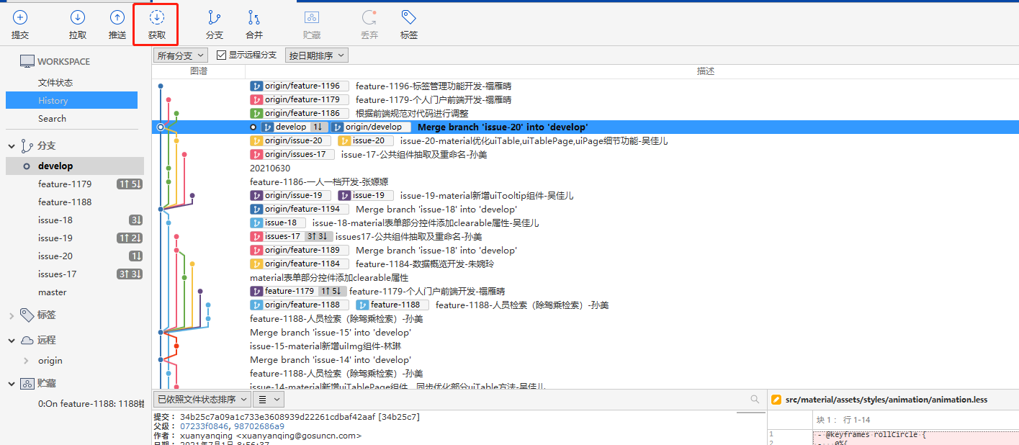

2）本地develop与远程develop一致

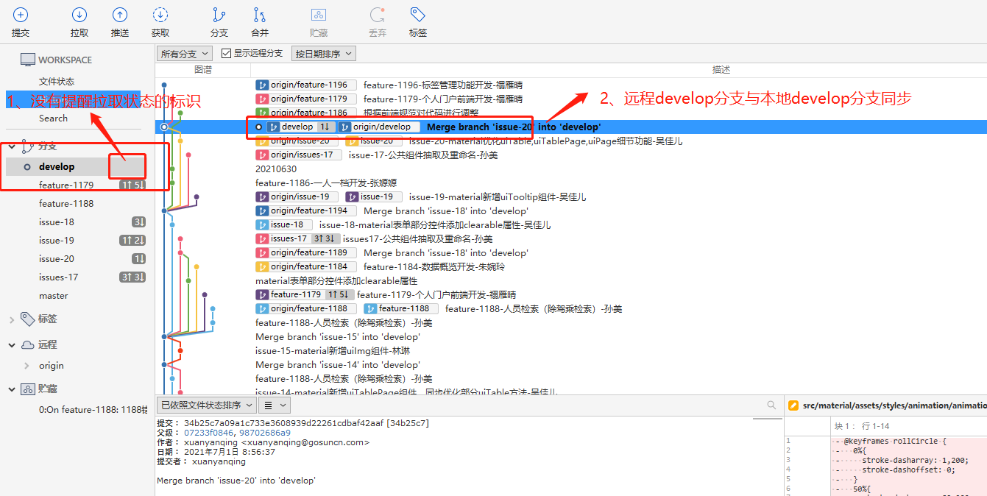

3）所要提交的分支必须同步最新的develop代码（即基于develop最新分支）

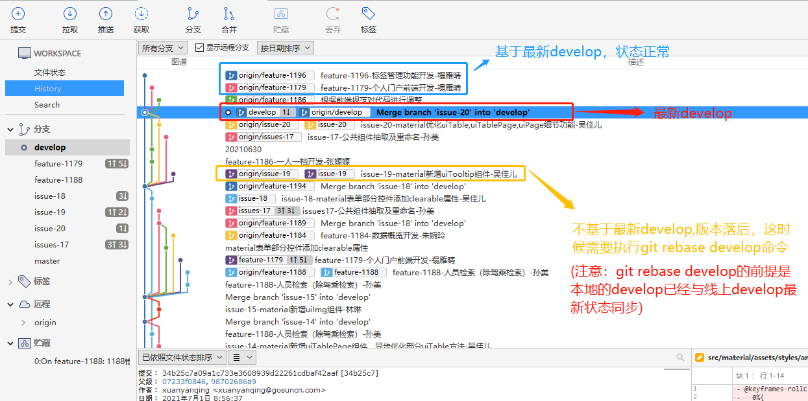

4）而且必须只存在一条提交请求（如果存在多个请求分支需要合并多次请求，参考多次请求合并）

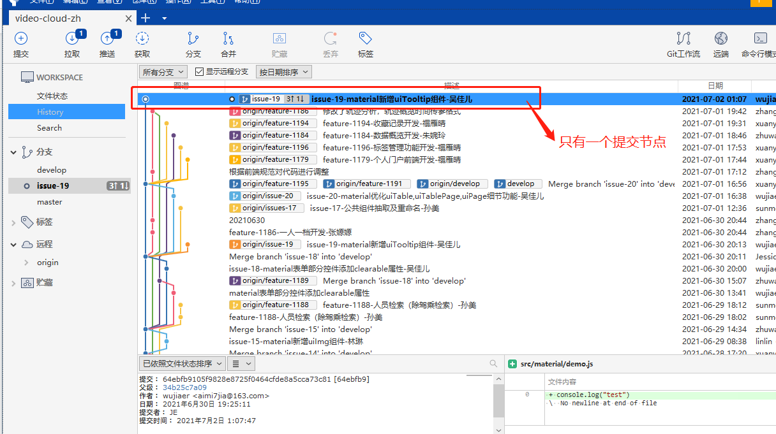

1. 推送到远程仓库，保持远程分支与本地分支一致

如果之前执行过git rebase命令，包括同步远程develop代码，合并多个节点操作，实时会导致本地与远程分支不一致，这时候需要执行强制推送git push -f

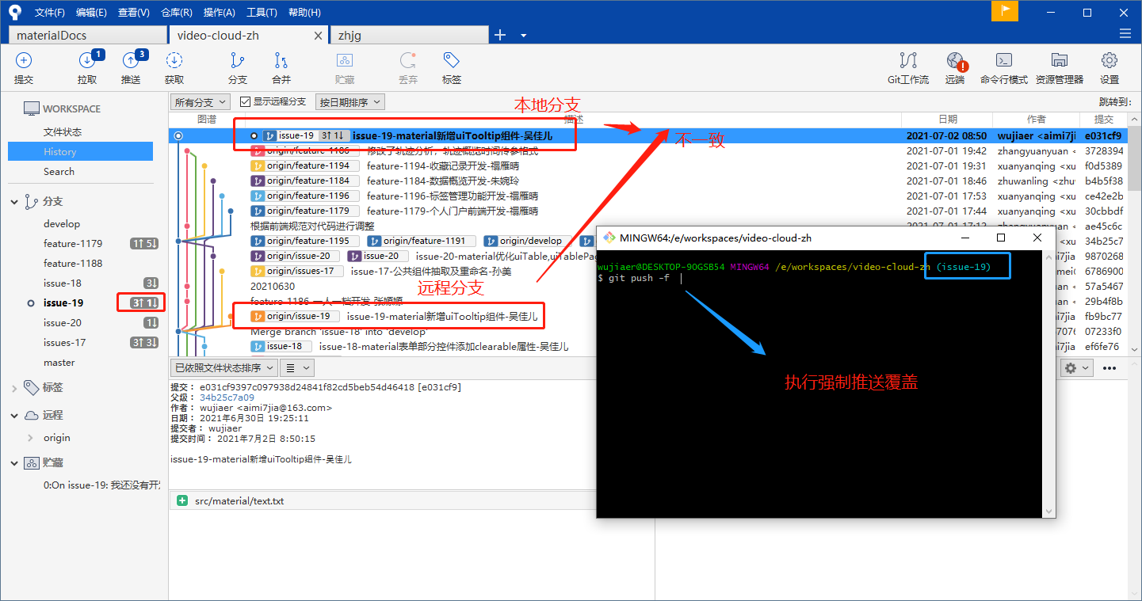

操作成功之后

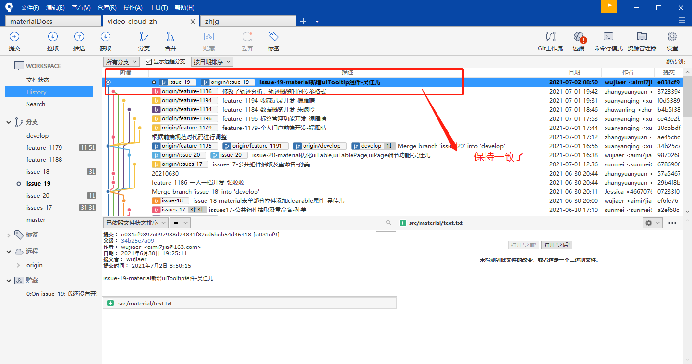

# 申请合并代码

## 1、gitlab提交合并分支申请

1. 任务与项目开始于完结后，以提出合并develop分支为修复与开发完毕，此时应该提交合并分支申请

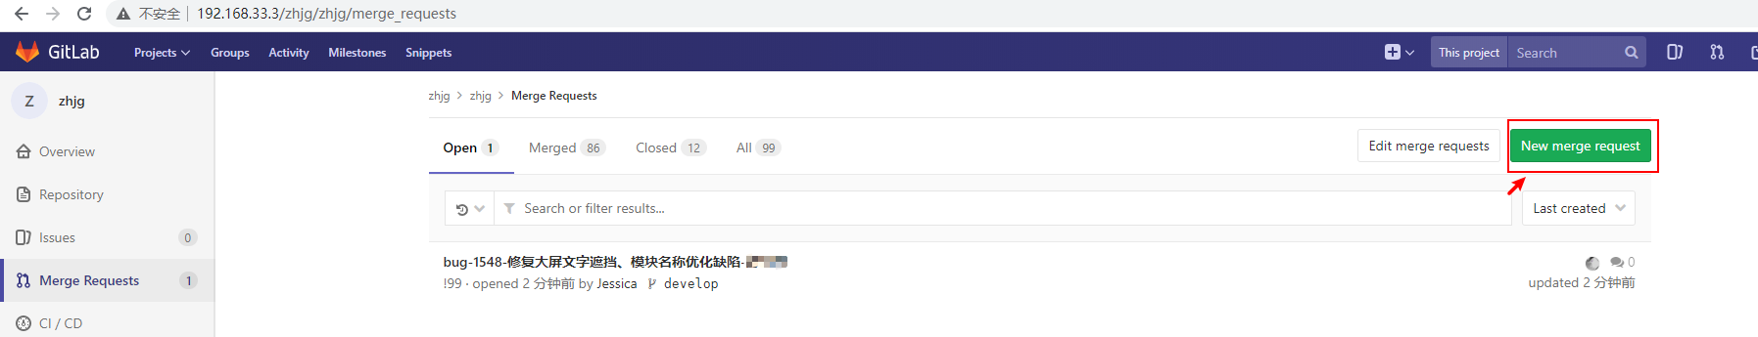

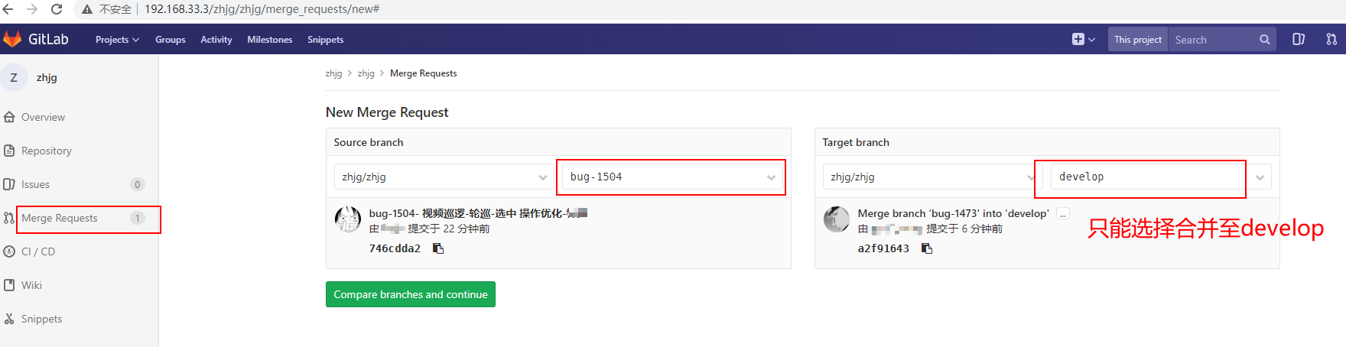

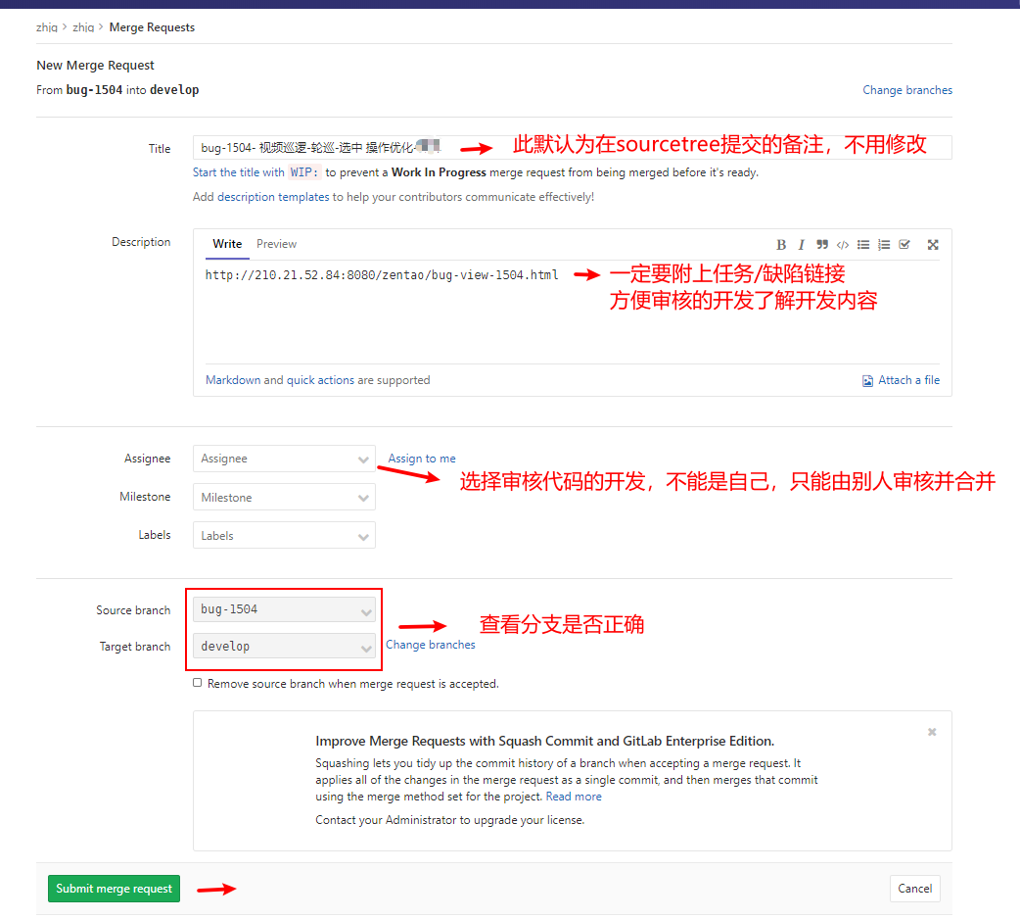

创建合并请求Description项需附上禅道对应链接

举例：http://210.21.52.84:8080/zentao/bug-view-1445.html

<http://210.21.52.84:8080/zentao/task-view-1089.html>

## 检查提交记录是否只有一条

1） 检查方式

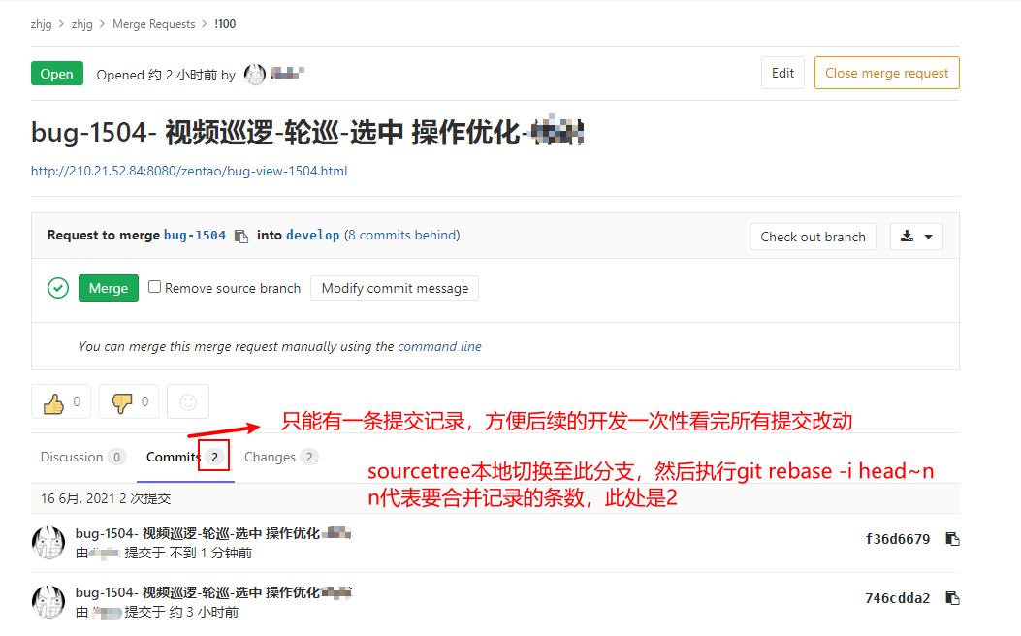

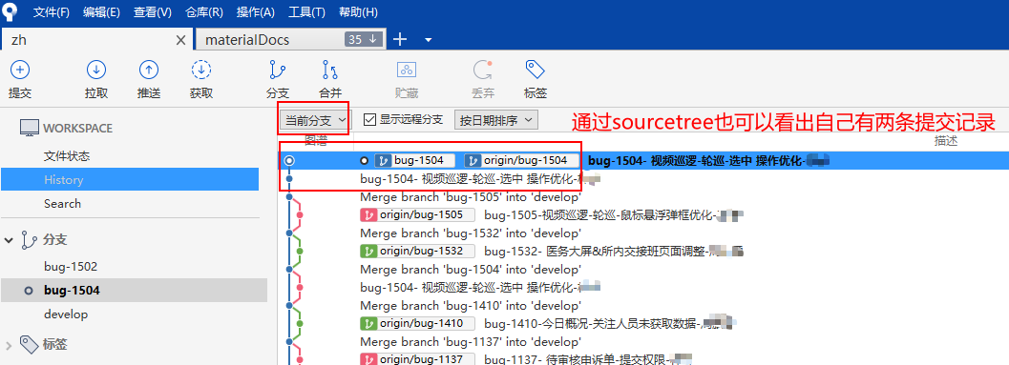

2）合并记录命令： （n代表合并记录的条数）

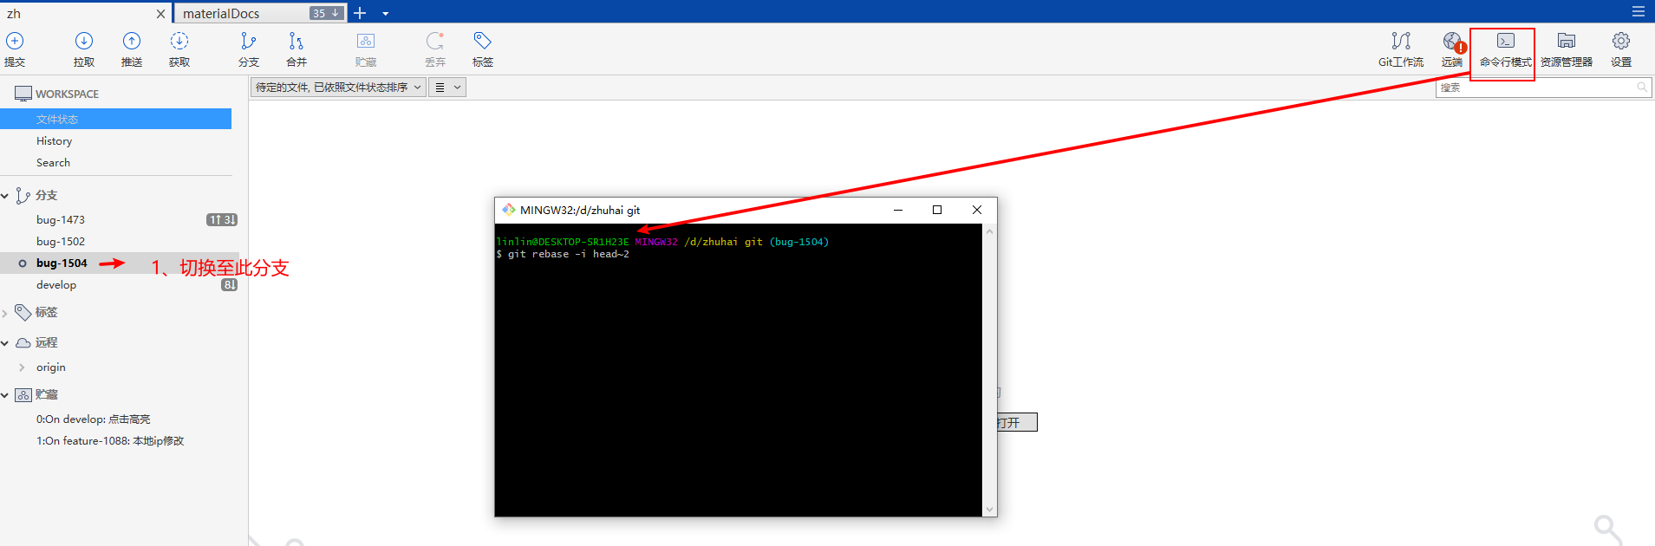

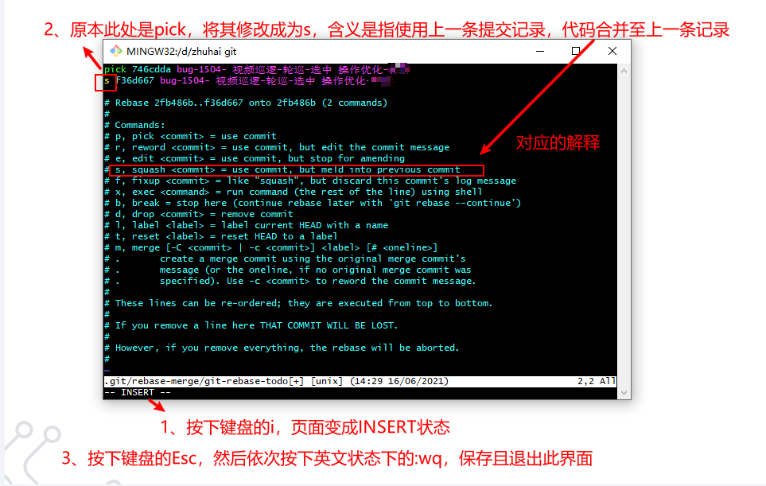

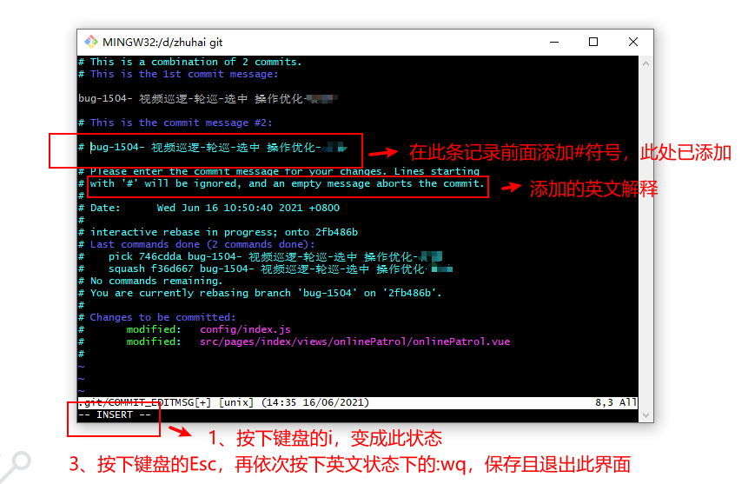

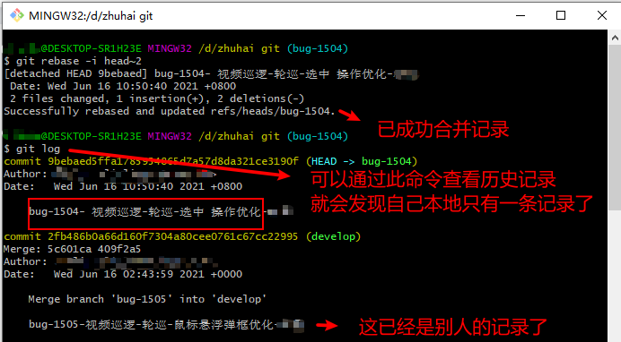

此时可以检查接下来的第3点，如果并未出现此情况，在此步骤就可以直接执行命令：git push --force，将代码推送至远程，重新进入之前自己提交的合并申请界面，查看是否有问题即可。

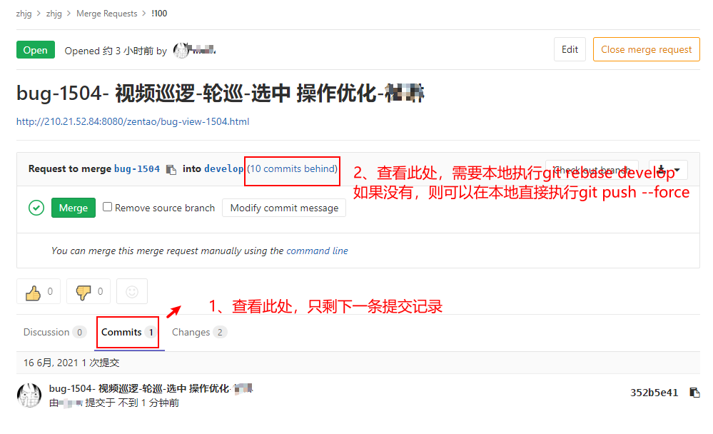

## 3、检查分支是否晚于develop

如果出现commit behind等字段，要先处理，否则合并请求会被打回

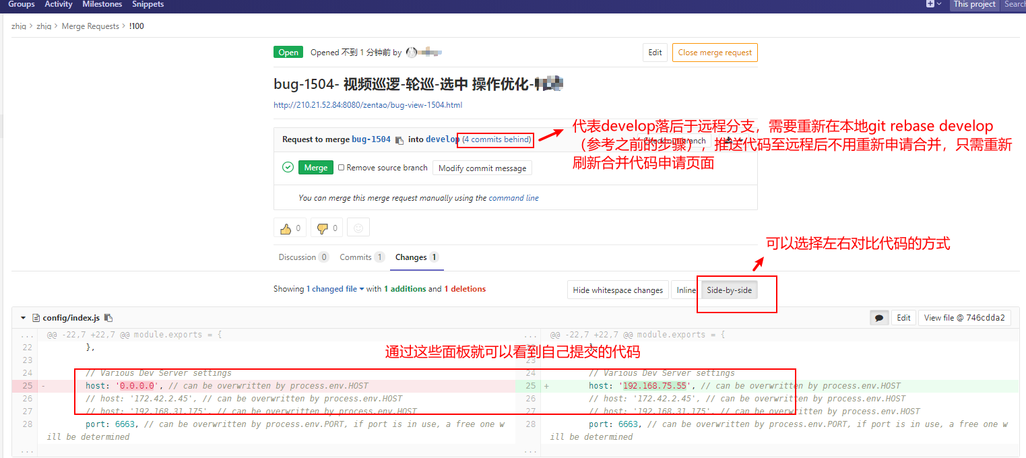

最后本地均无问题后，则执行git push --force，将代码推送至远程。

PS:每个人只能操作自己所属的分支，不可以操作develop跟master

# 审核代码

## 审核代码原则

1. 不允许本人提交的申请，本人合并，在提合并请求之前，一定要做好自己代码的测试
2. 审核原则：

2.1提交格式是否正确，包括提交的命名方式，书写格式是否正确，分支是否正常绑定

2.2 代码目录结构必须符合规范（完全参考目录文档）

2.3 文件命名规范，包括vue、css、img文件命名规范等

2.4 样式书写问题：

a、禁止使用行内样式（非动态变量）;

b、没有特殊样式包裹的话，必须使用scoped;

c、小布局样式有些可以直接使用common.less实现的就不要写类（单个元素不要叠加超过三个，超过三个就直接写类名）

d、共用样式类名是否有明确命名

2.5 不要出现冗余代码

a、console.log不要出现，除非特殊调试，需要加备注说明

b、不使用的方法属性要删除

c、有些代码可以简化的需要简化修改

2.6、代码正常运行的，能不能存在非正常报错（接口请求异常等）

2.7、组件代码暴露是否恰当，尤其是共用组件，要做到与整个系统尽量通用解耦

2.8、使用语义化的标签，行内元素尽量不要使用div标签

2.9、vue文件内部布局顺序：template,script,styles

PS：允许文字注释，比如组件入参解释，但是尽可能非组件的页面，减少文字注释，避免后期很难维护。可以使用sourcetree的贮存功能，将代码贮存到本地。代码的干净，需要大家共同维护。

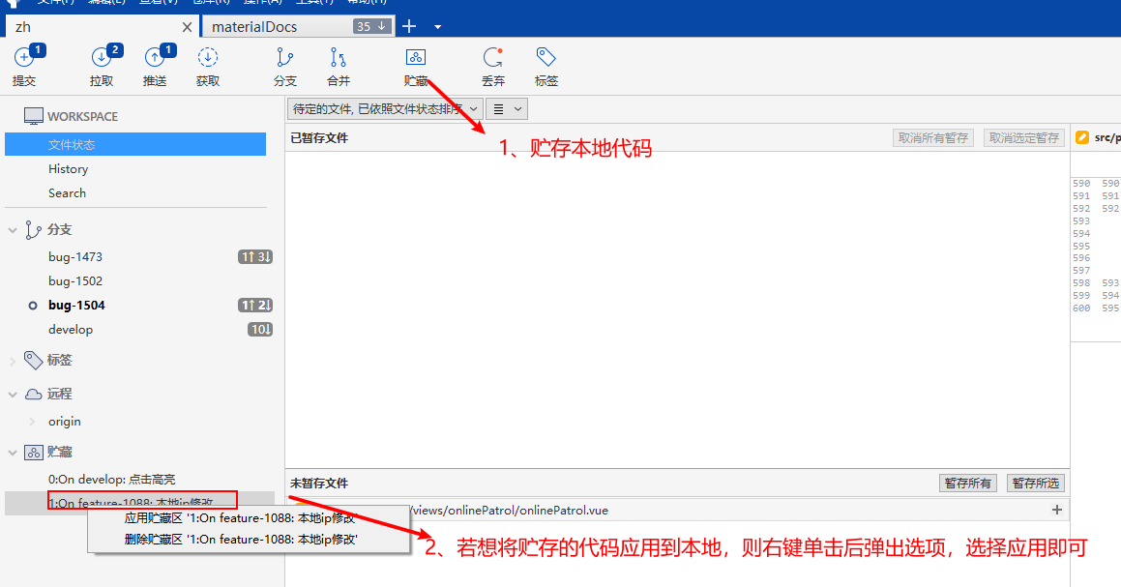

2.9 根据合并申请中的链接，查看此提交涉及的内容，把自己充当测试，检查功能是否可行，一来增加自己对系统的业务熟练度，二来减少测试工作量，互相提高自己的完成任务质量

3) 一旦提交合并develop合并请求，合并成功，分支暂时不删除，分支删除以解决该需求为关闭前提。

## 测试通过后，需删除分支

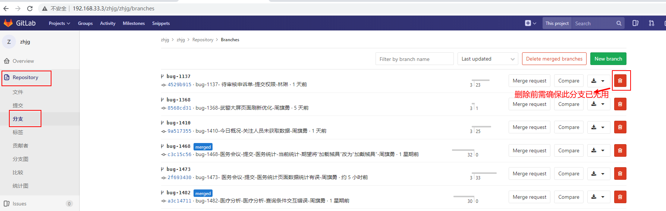

# 部署公司环境

现在每天12点是固定打包版本，其他时候如果需要更新版本，要采取手动构建，有两种方法

1）利用swagger 触发前端构建

<http://192.168.33.50:8767/doc.html#/default/jenkins%E6%93%8D%E4%BD%9C/buildFeUsingGET>

2）登录jenkins平台

地址：http://192.168.33.3:8088/ 账户密码： wujiaer 123456

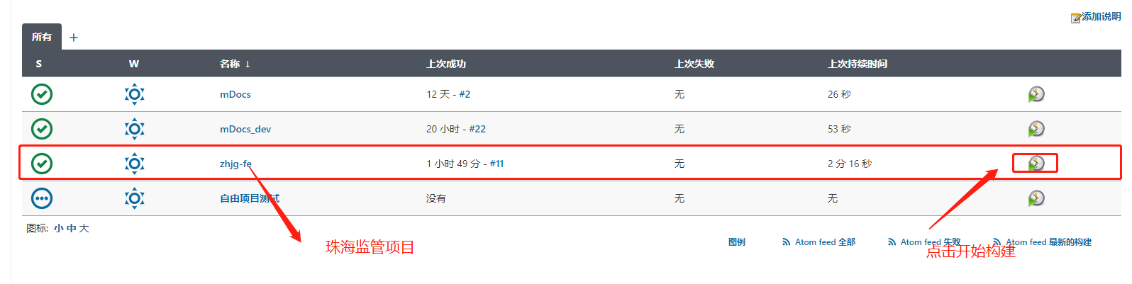

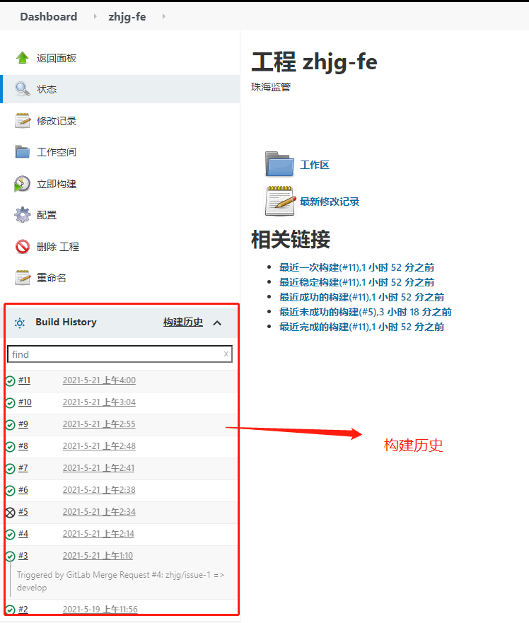

# 部署公安网环境

以更新包的模式下载更新

提起develop合并master的流程

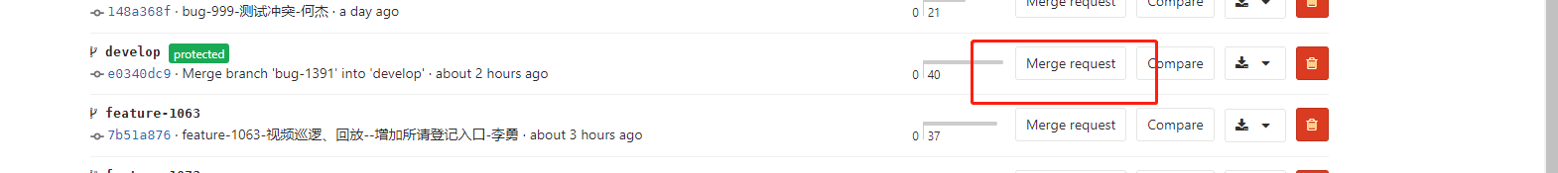

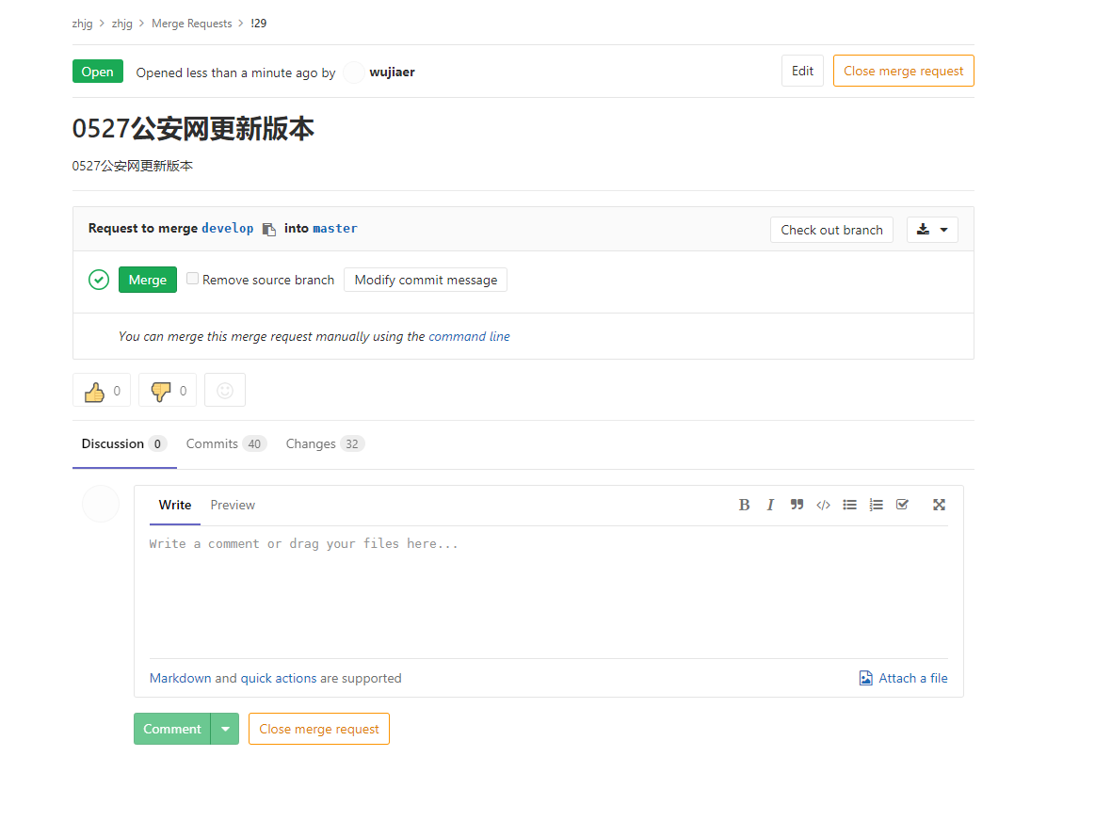

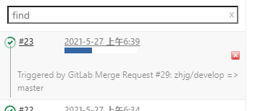

# 整体流程图

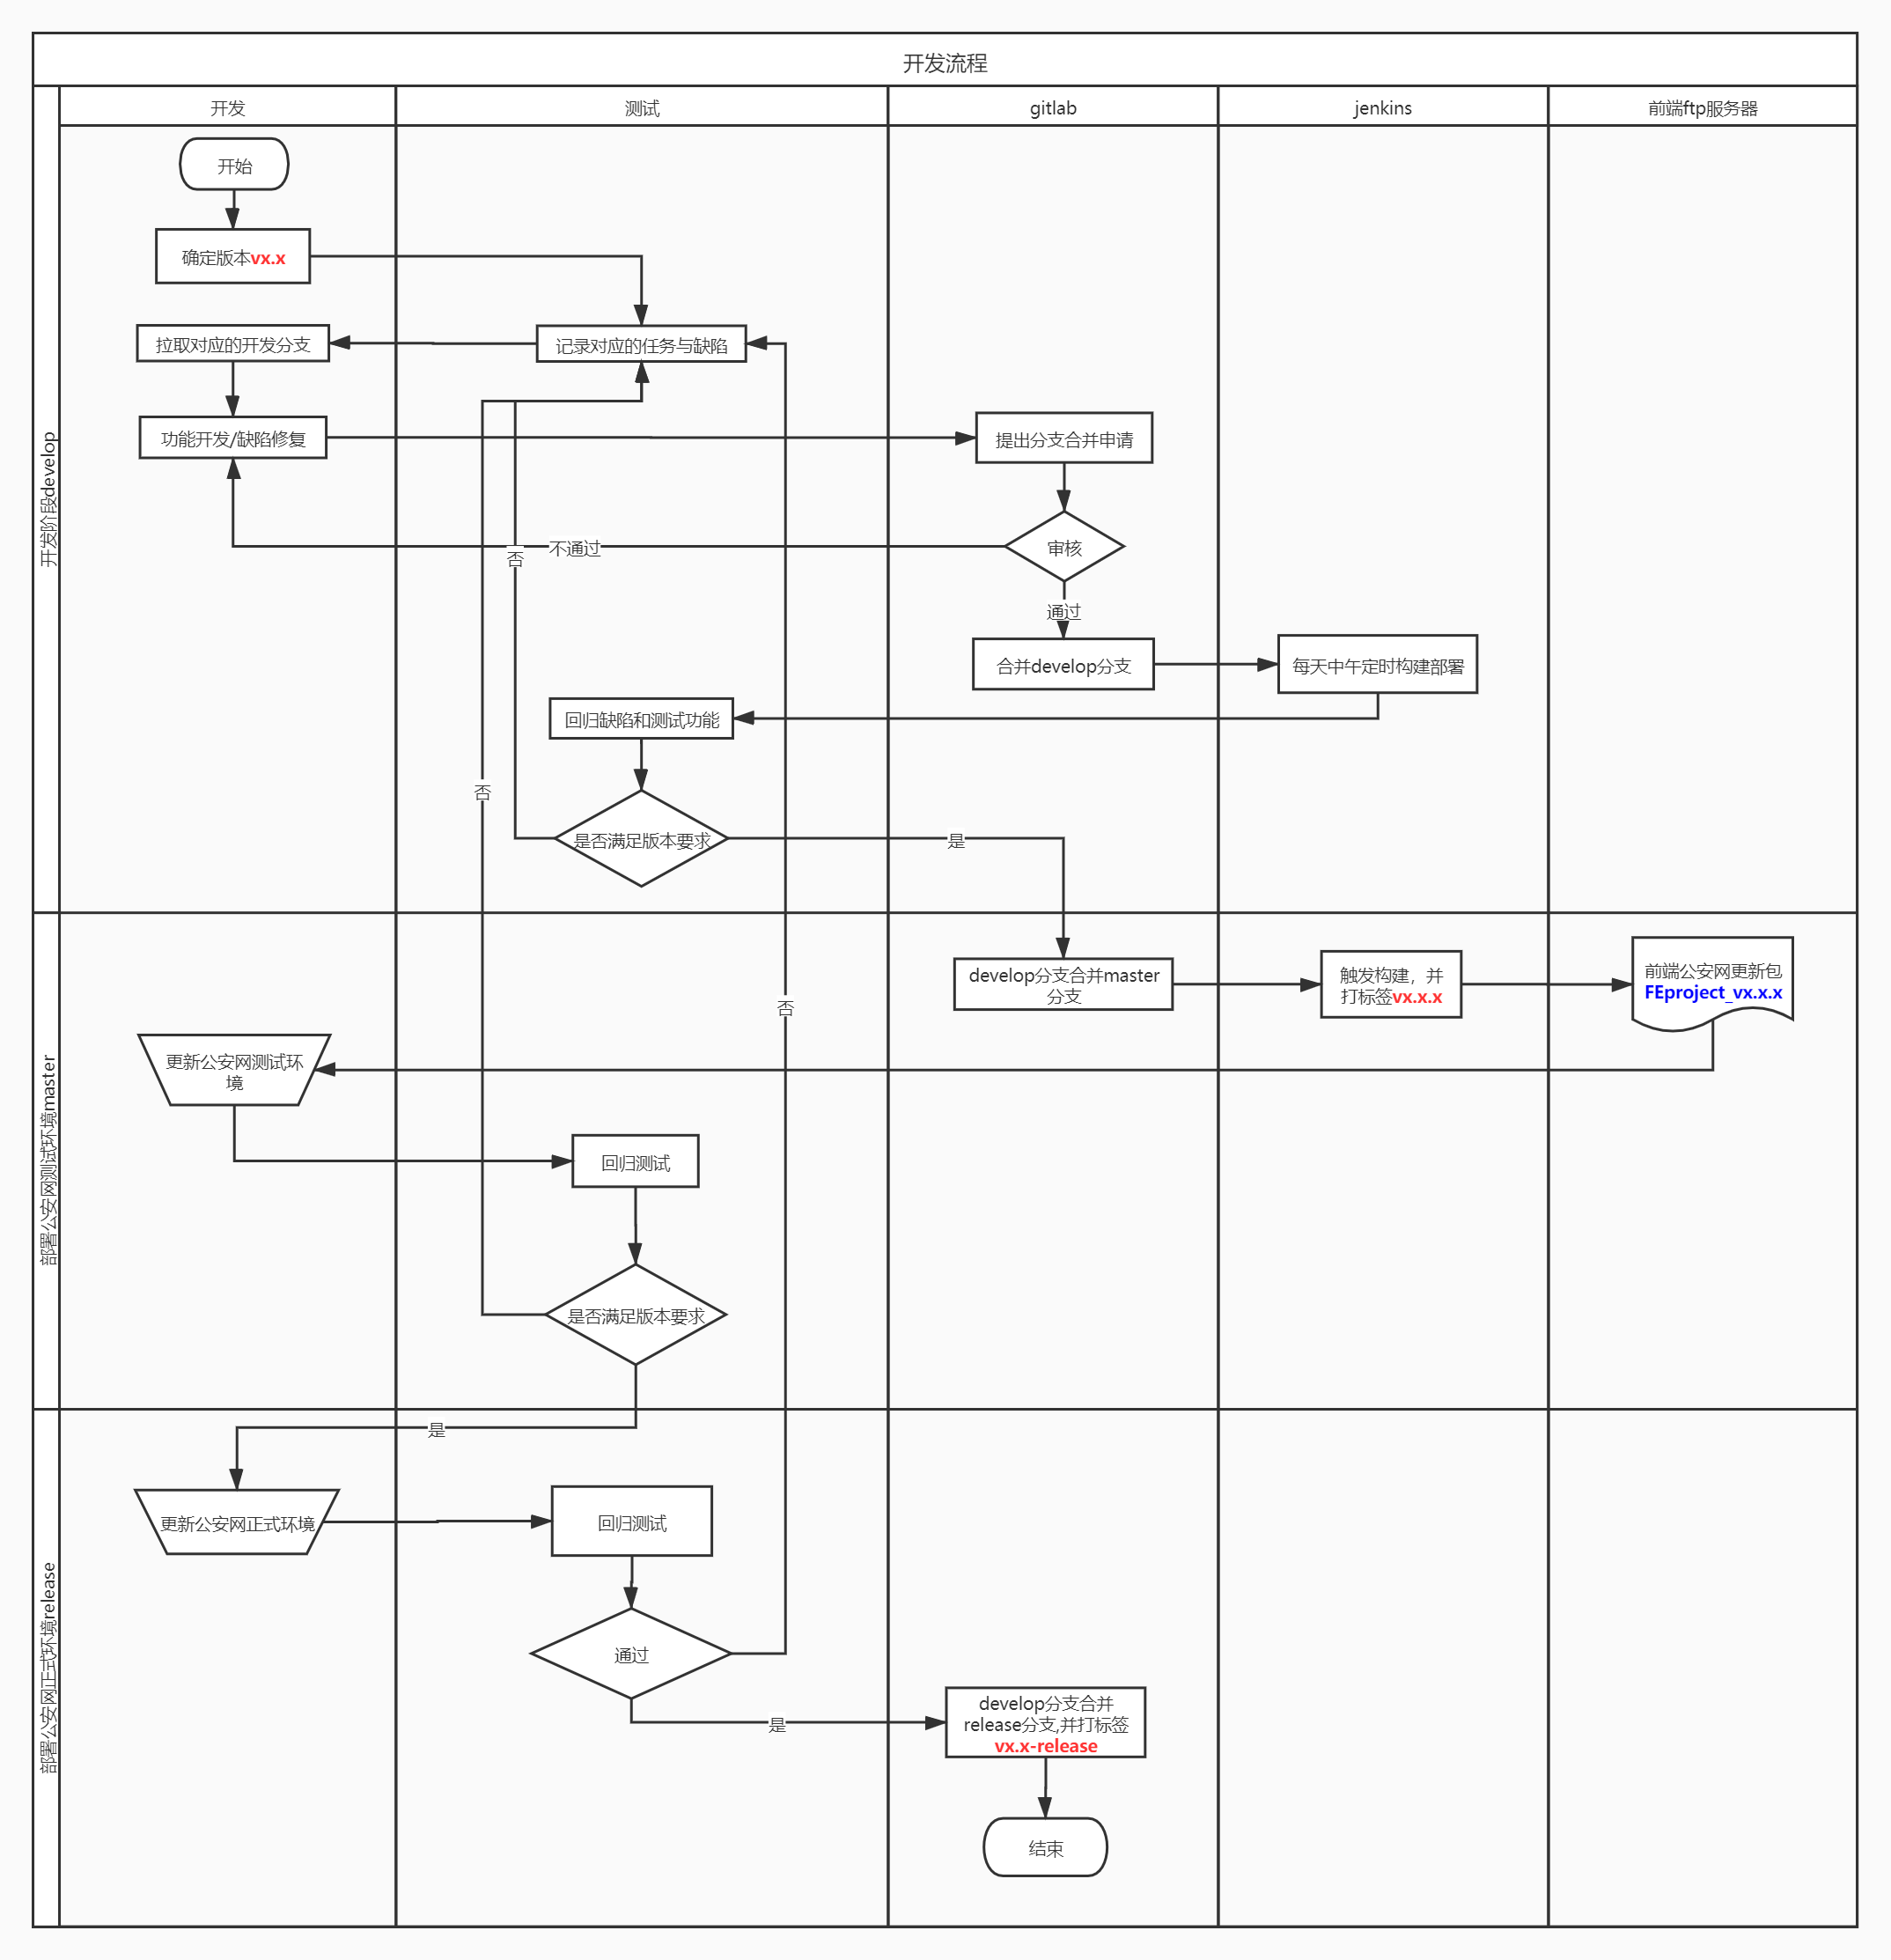

# 其余常用git操作

## 1、回退代码

场景举例：回退代码至倒数第二条记录，不要最新的提交记录

1）执行命令：git reset --hard head~n 回退最新n次提交记录

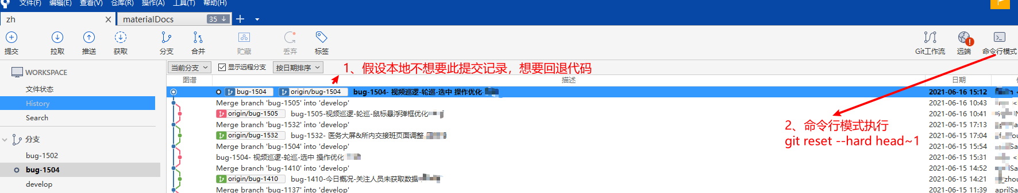

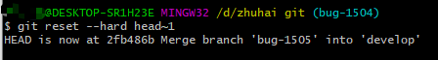

2）执行命令：git reset --hard commitId 回退代码记录至commitId对应的记录

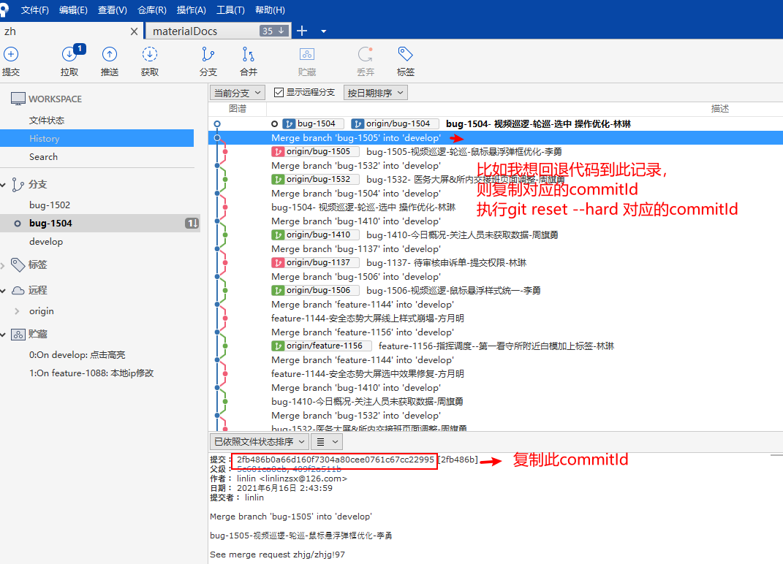

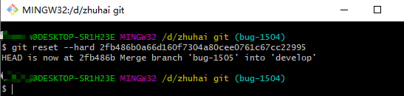

3）以上操作均只是操作本地，若需将代码推送至远程，则执行git push --force

## 2、复制代码

场景举例：将bug-1504分支的最新一条代码至bug-1502分支

1）执行命令：git cherry-pick commitId 复制一个commit至bug-1502分支，则在bug-1502分支执行此命令

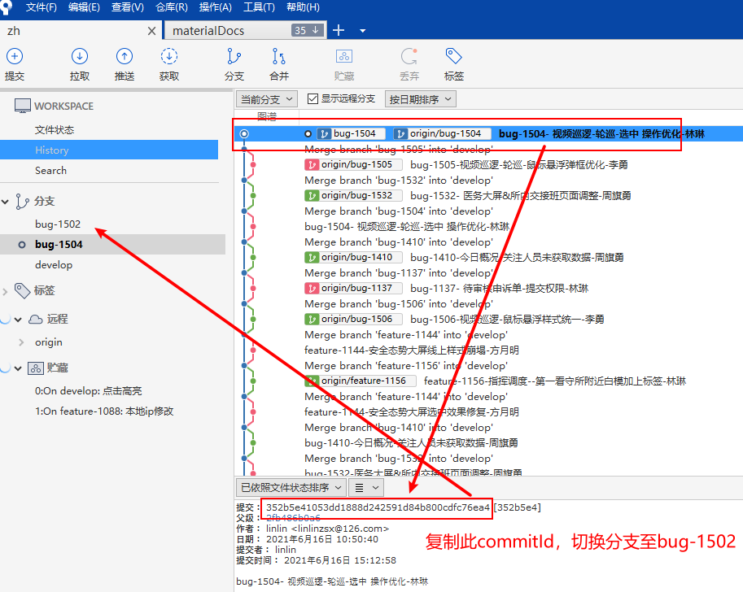

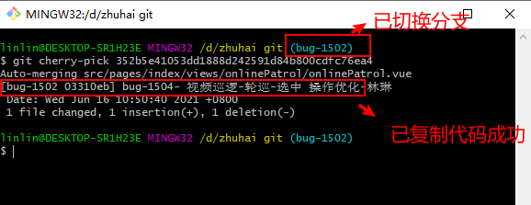

2）以上操作均只是操作本地，若需将代码推送至远程，则执行git push --force

3）其余复制命令

# 复制多个连续的commit

git cherry-pick commitIdA..commitIdB

# 复制多个连续的commit，不包含commitIdA

gitcherry-pick(commitIdA..commitIdB]

# 复制多个不连续的commit

git cherry-pick commitIdA commitIdB

## 3、解决代码冲突

场景举例：开发在本地提交两次记录，执行合并记录操作时，出现文件冲突

执行git rebase develop之后产生下面报错↓↓↓↓

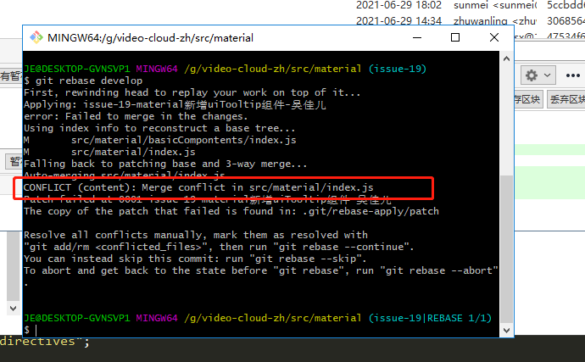

1. 根据提醒冲突内容，查看到上述冲突问题，也可以在sourceTree上查看

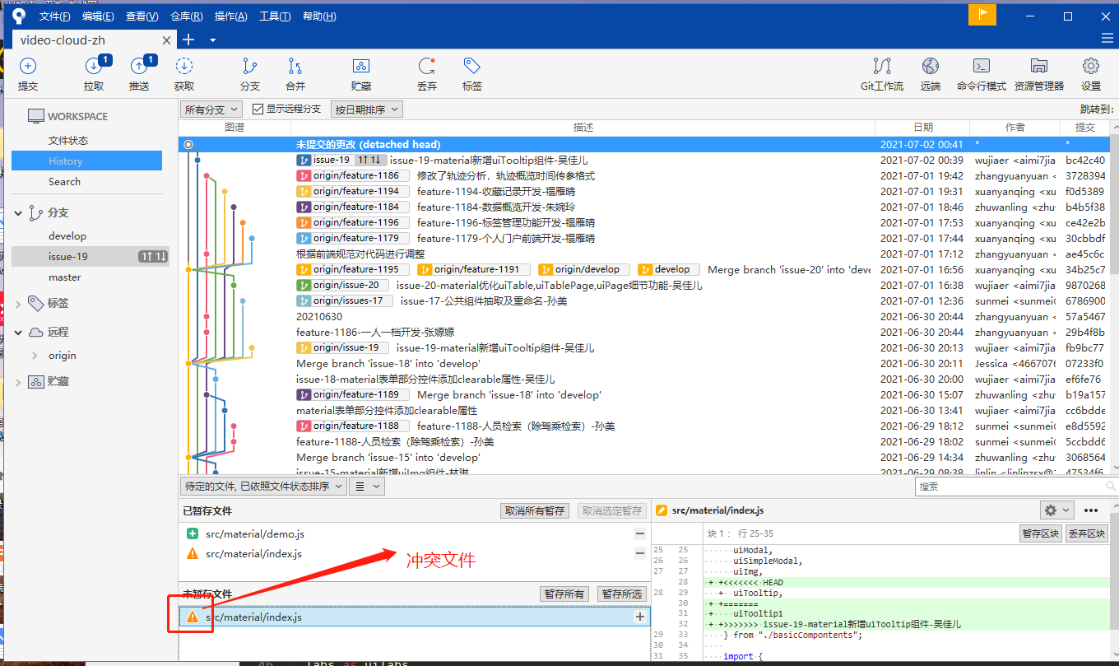

1. 打开冲突文件

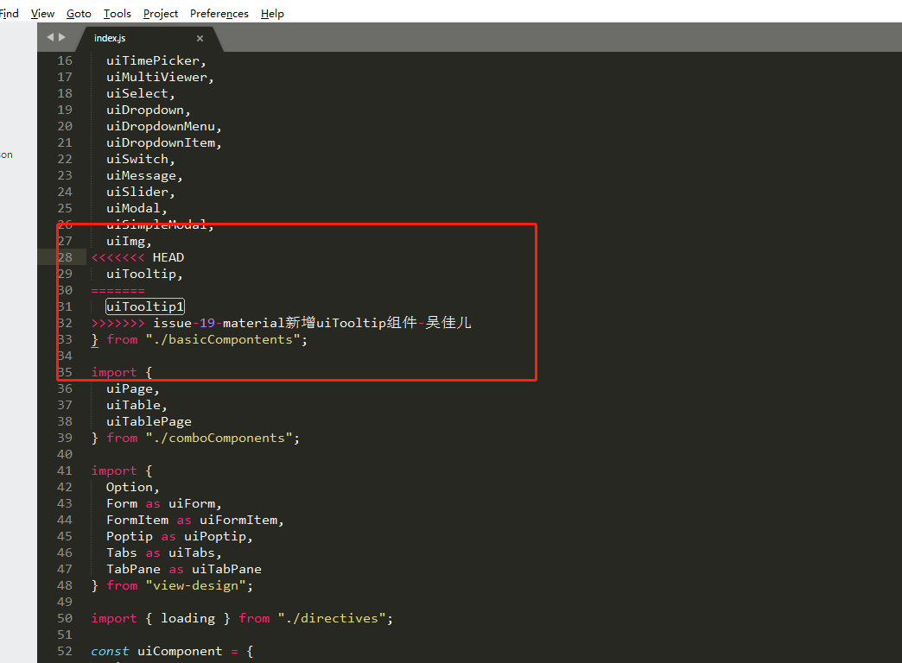

3）解决冲突文件-保留代码

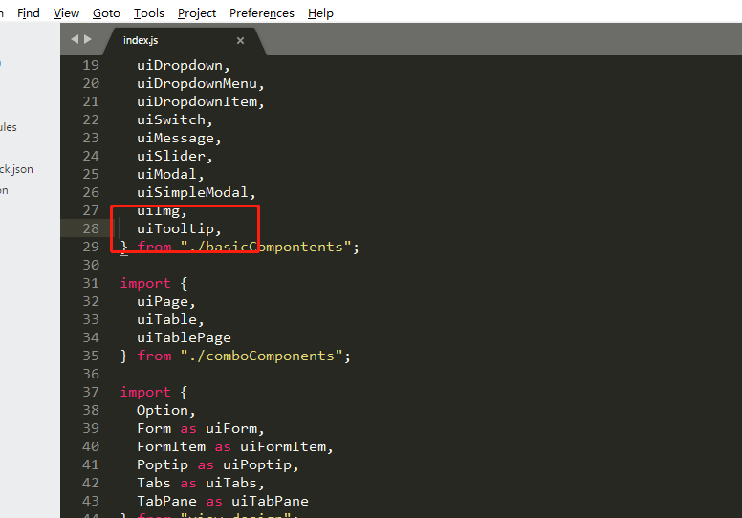

4）提交冲突解决

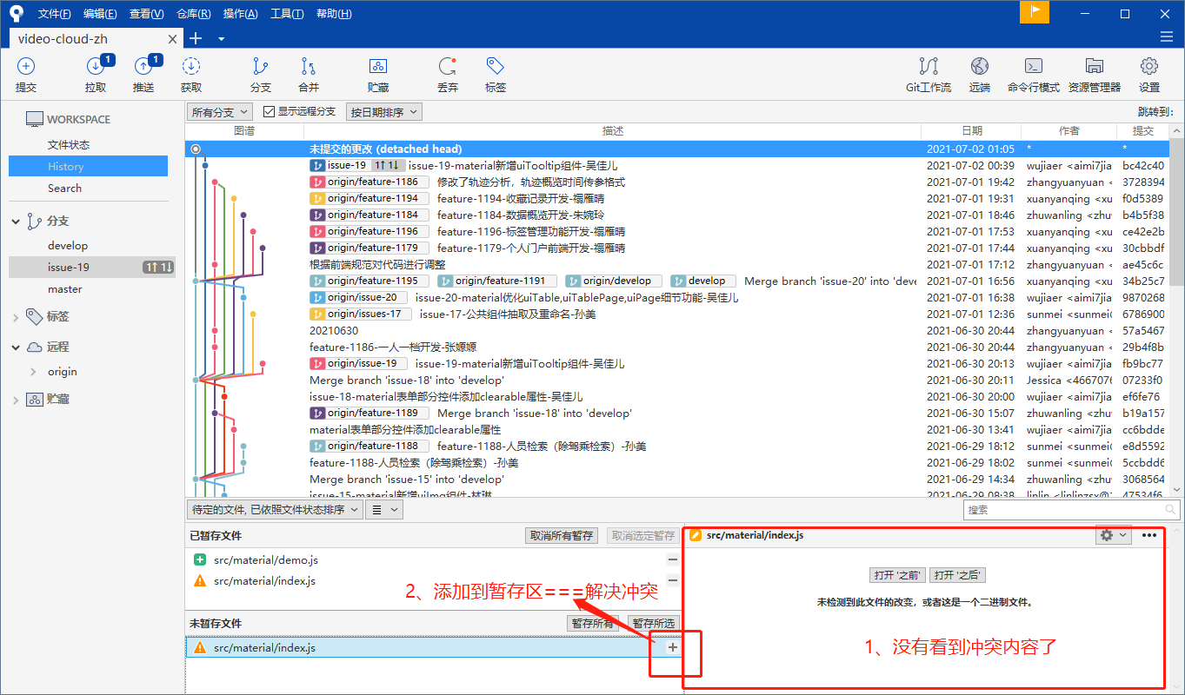

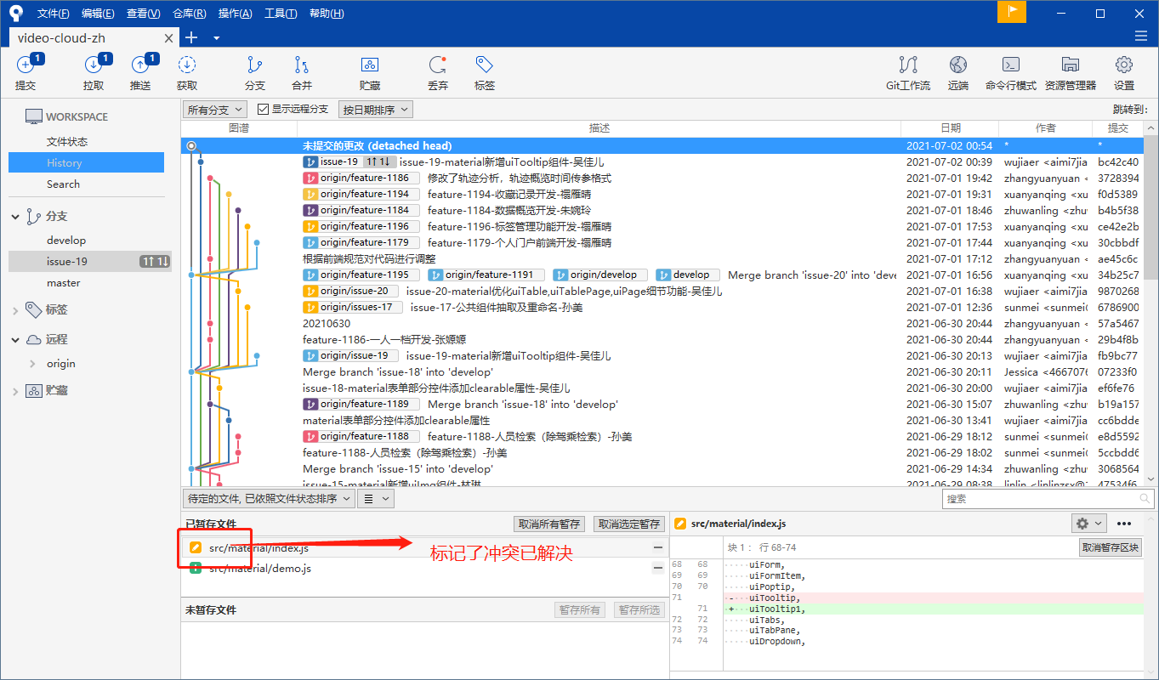

重新执行命令行模式

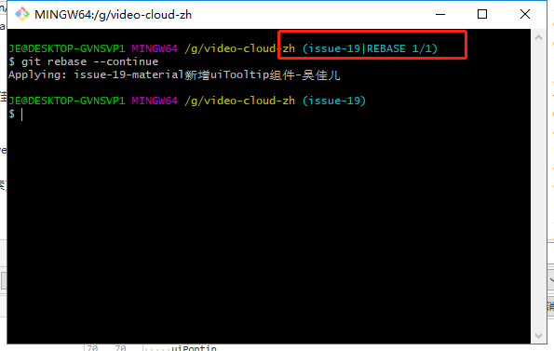

## 4、贮藏代码

以issue-19分支为例子

1）确定你要贮藏的文件内容

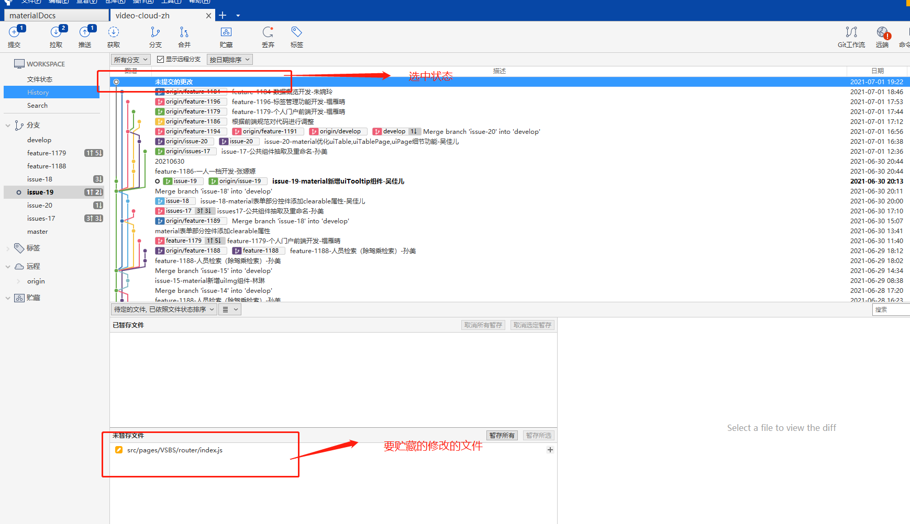

2）文件贮藏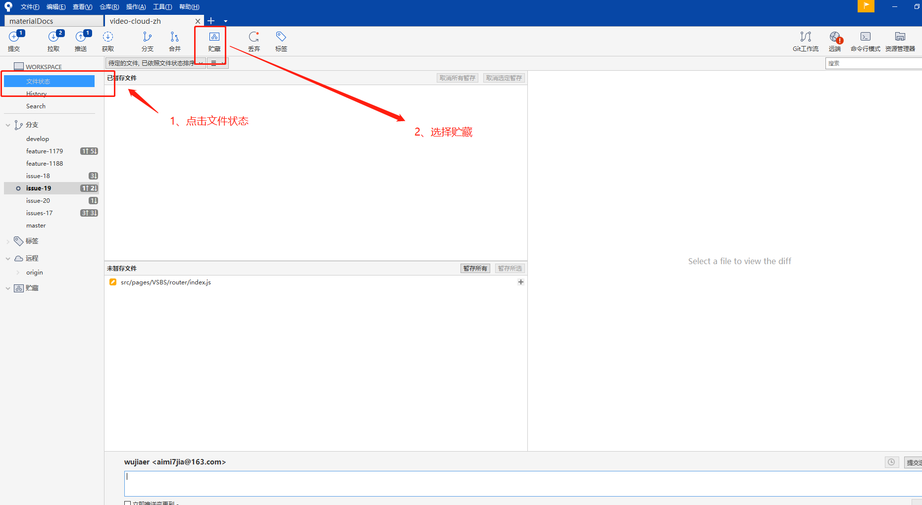

3）输入相关信息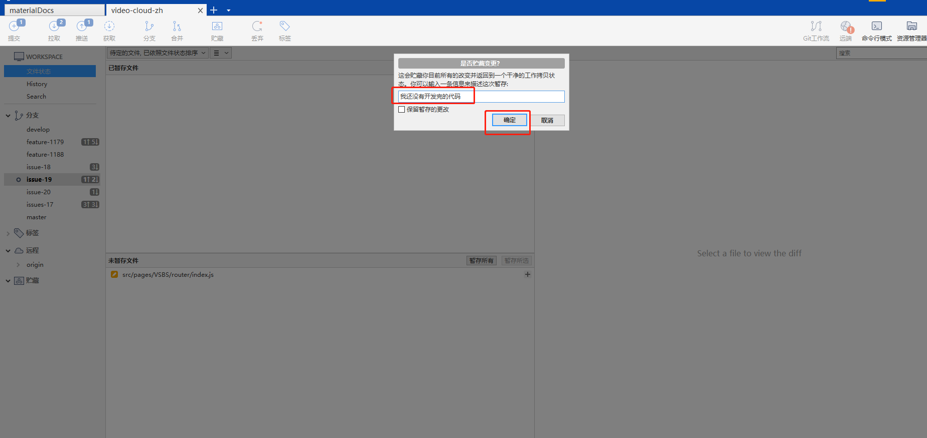

4）贮藏后就会发现贮藏里面存在记录

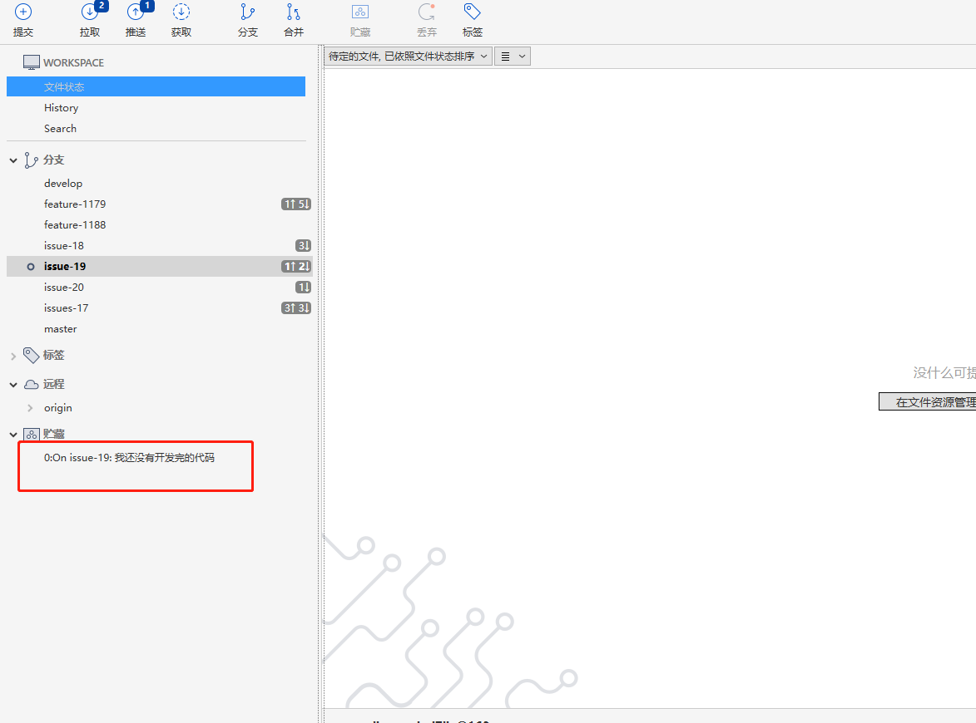

1. 调用

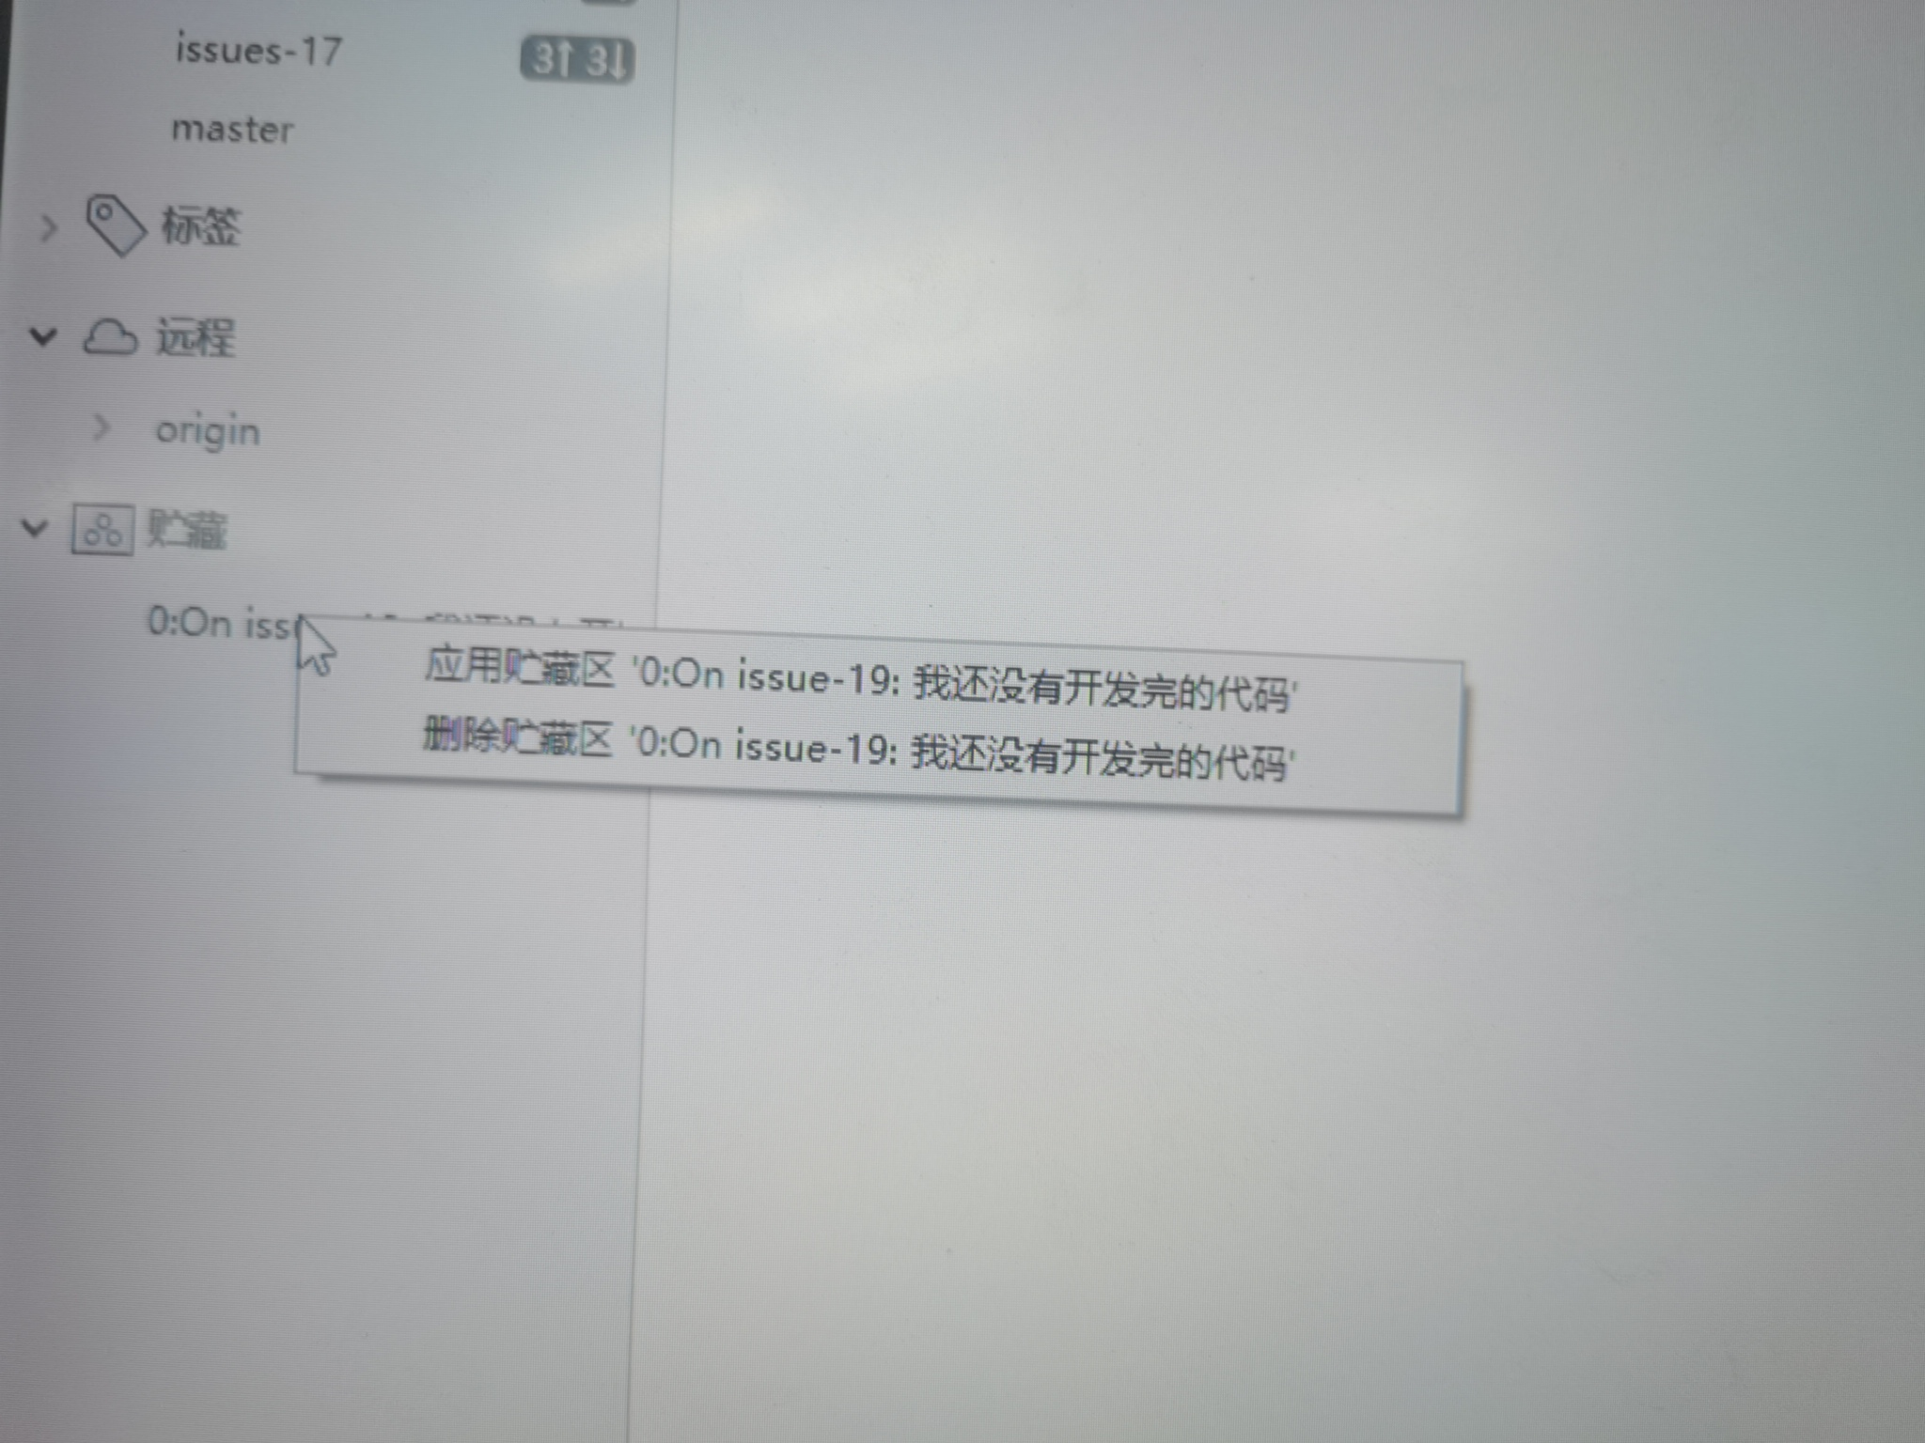

## 5、丢弃代码

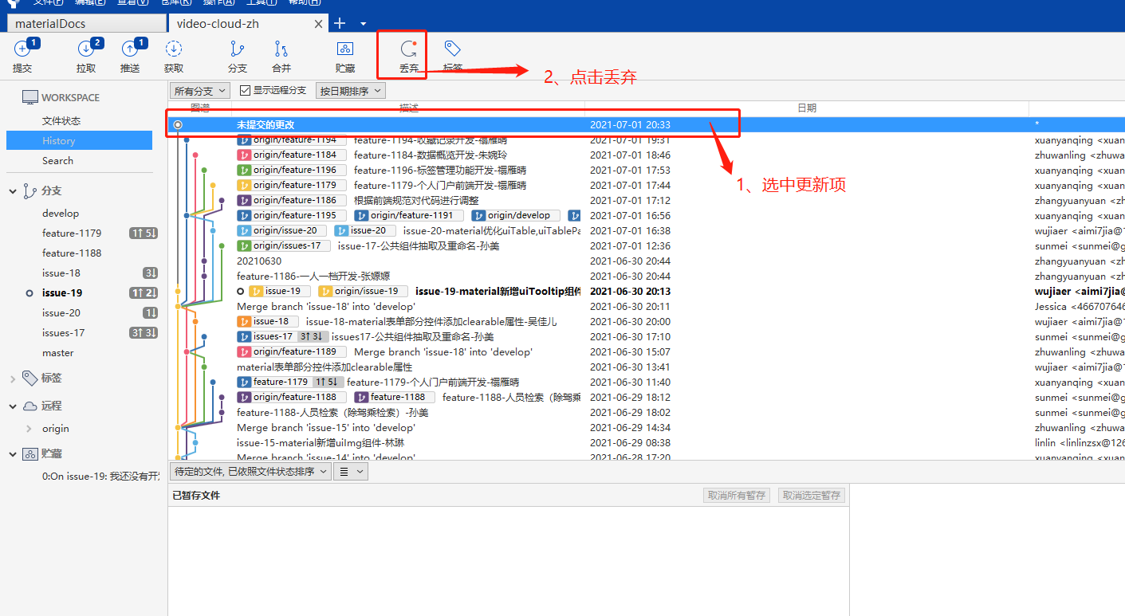

## 6、同步拉取远程最新develop分支

判断标准（以issue-19为例）

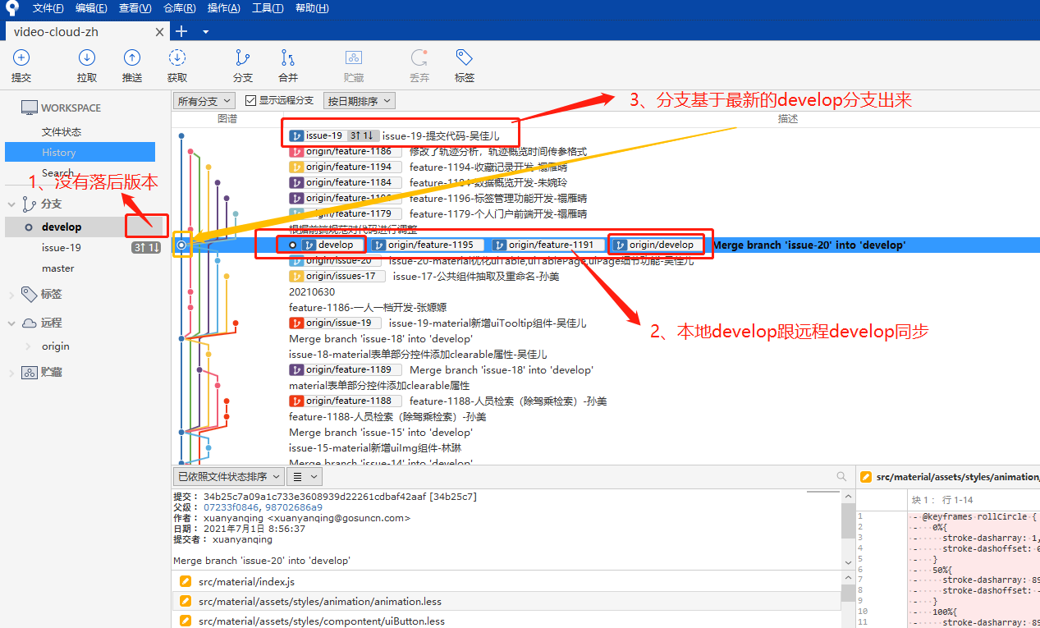

1）如果develop分支存在落后情况↓↓↓↓

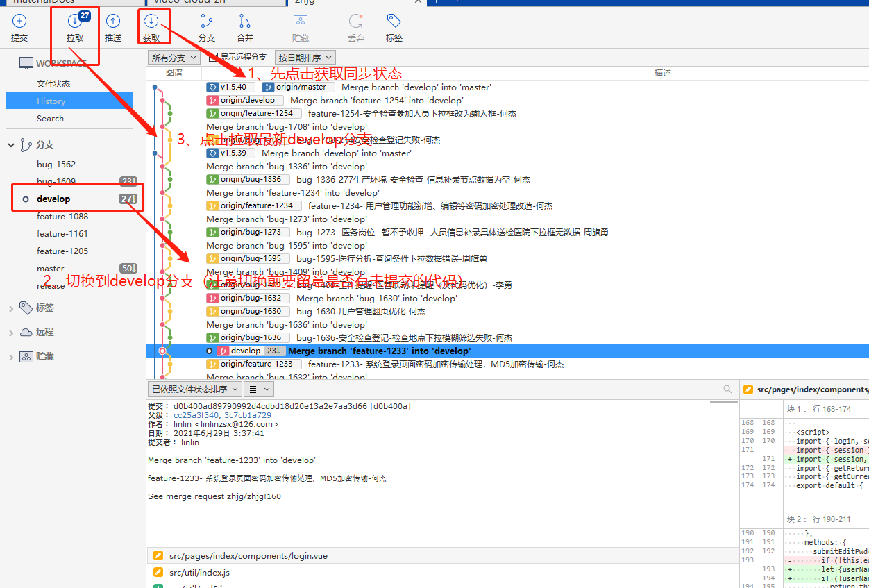

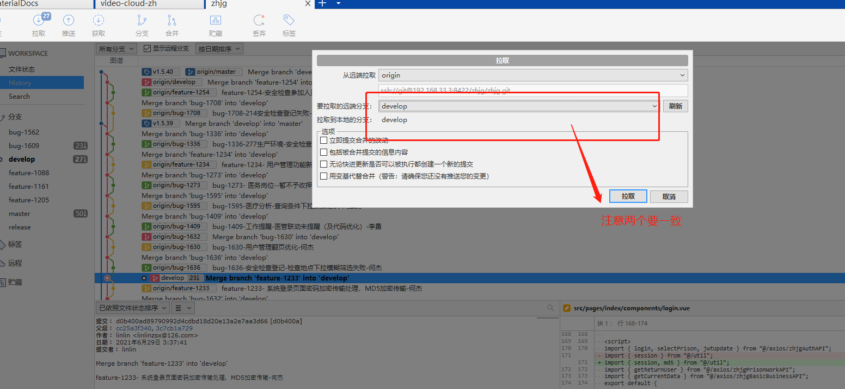

2）当前提交的分支没有基于最新develop出发

如下图（以issue-19为例子）↓↓↓↓

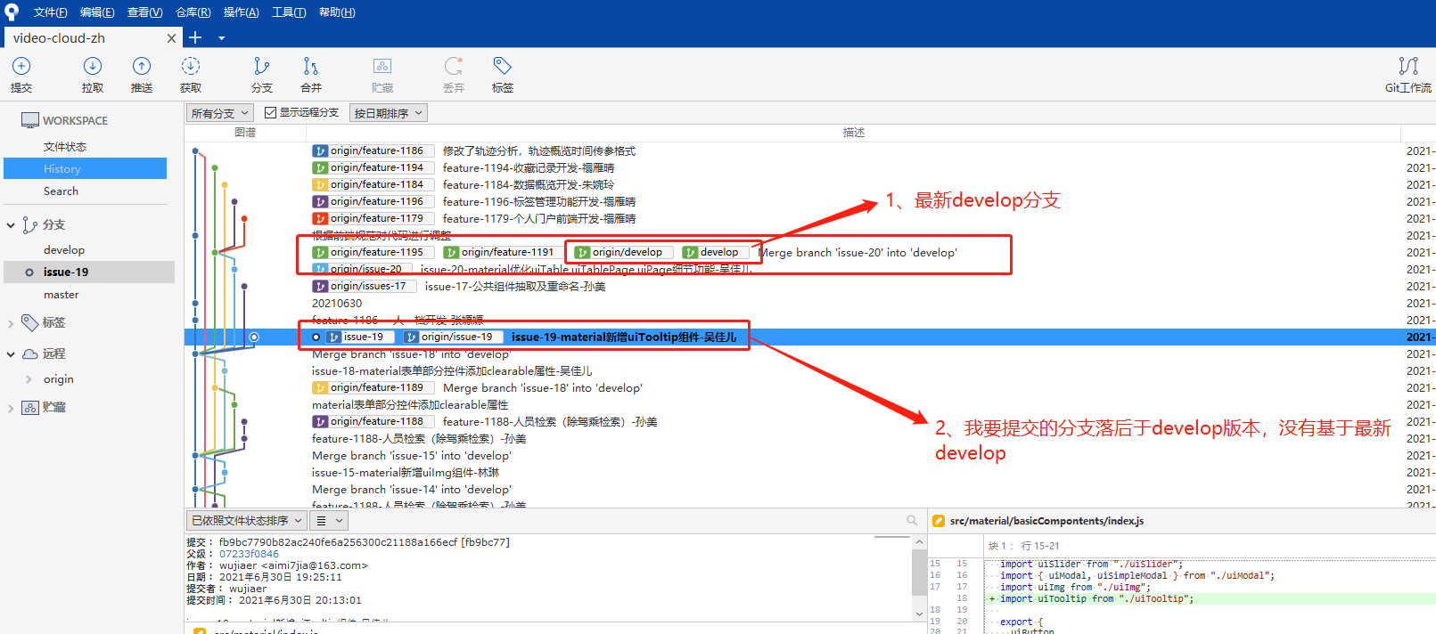

这个是要执行下git rebase develop命令

1. 切换到当前分支下

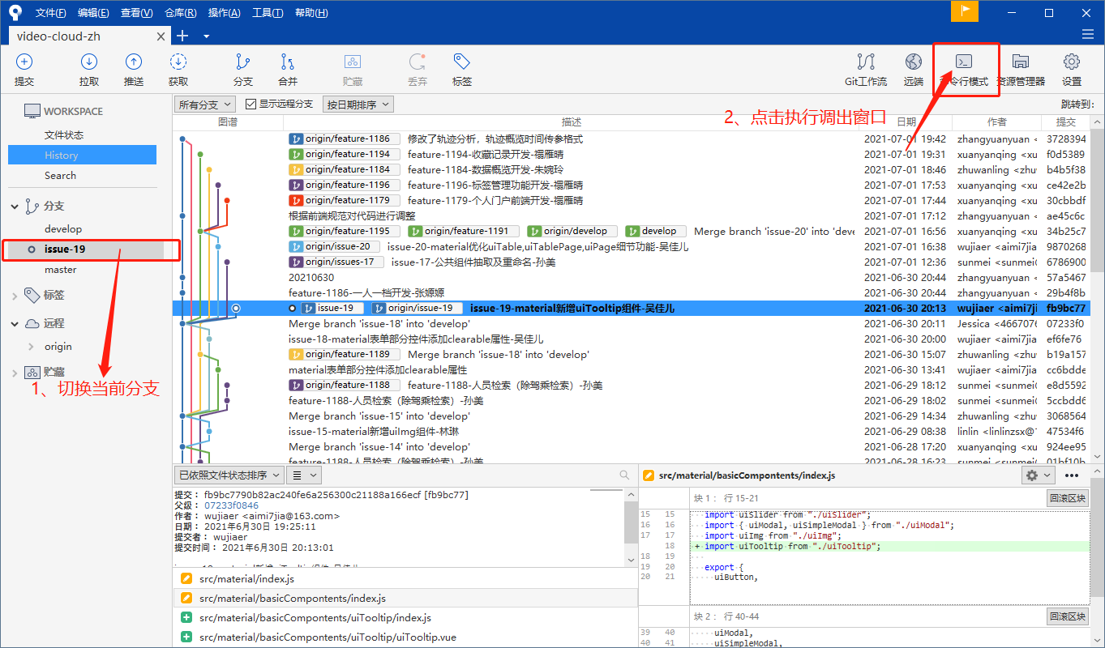

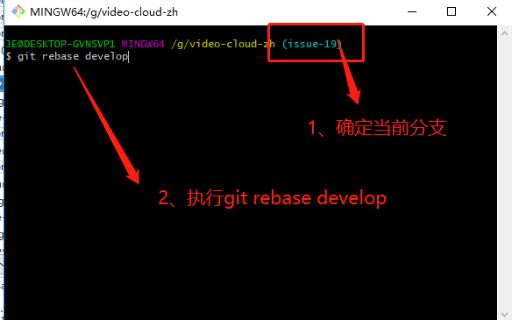

没有冲突下，执行成功

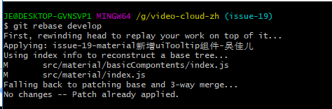

对应的状态：

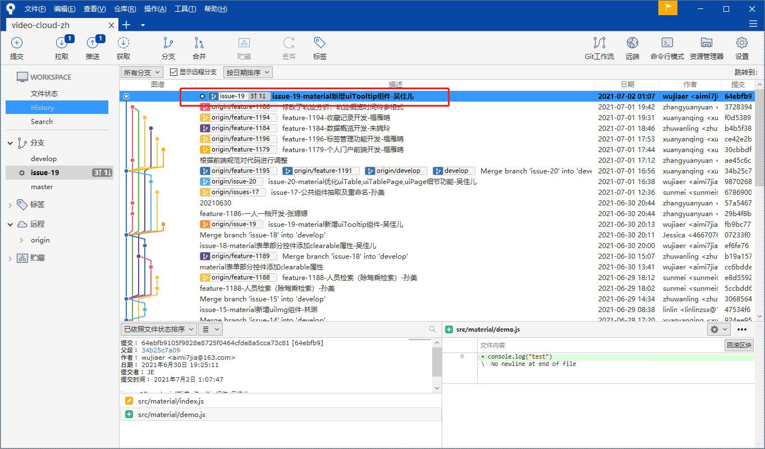

如果有冲突，请参考解决冲突情况

## 7、多次请求合并

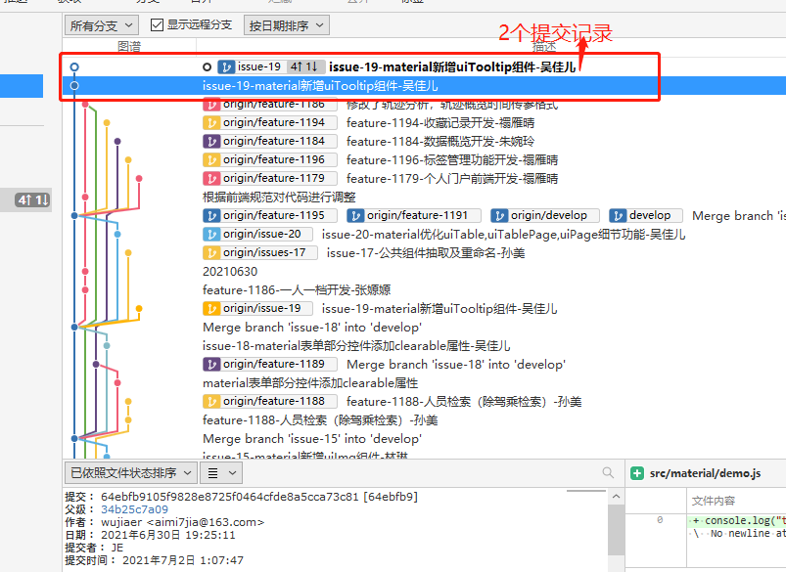

执行命令git rebase -i HEAD~n(n代表多个提交节点)

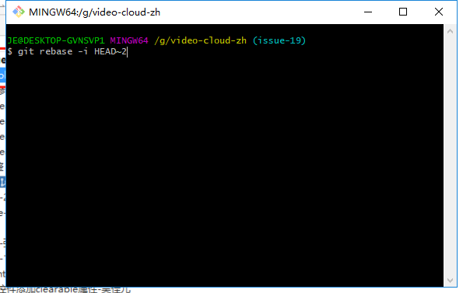

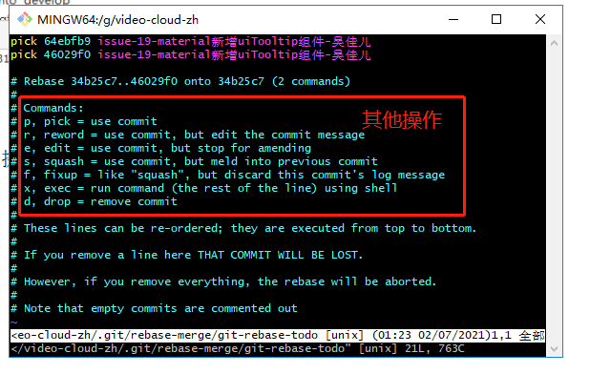

1. 键盘按i进入编辑状态

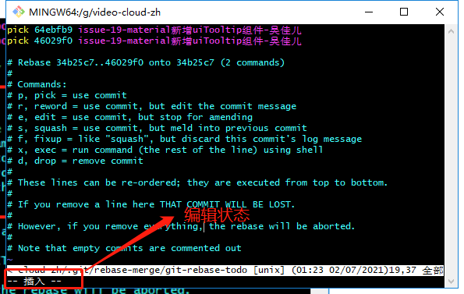

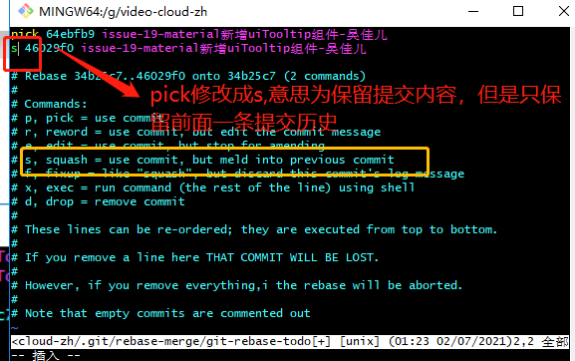

保存完毕之后，按Esc退出编辑状态，输入：然后输入wq代表保存退出

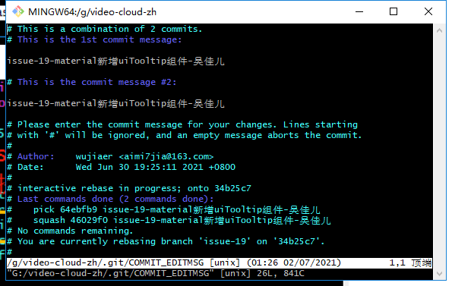

然后重新按i进入编辑状态--这里可以修改提交的文字，默认是把两条commit记录当一次提交记录提交

下面我注释了，保留了一条记录

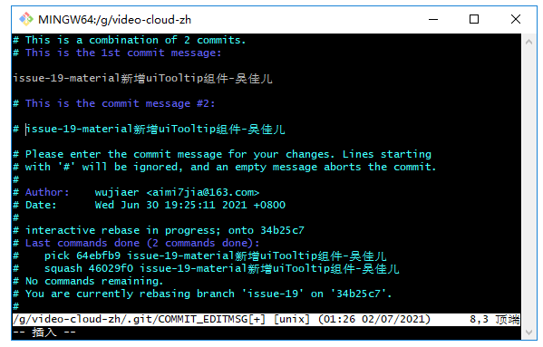

然后重新按Esc，然后：wq保存退出

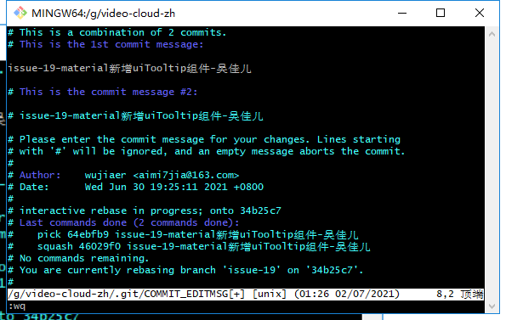

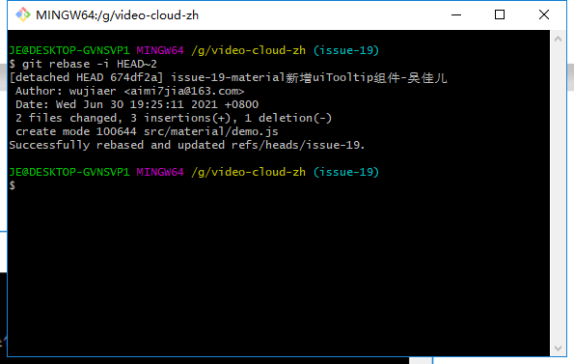

PS:多次请求合并必定会导致与远程分支不一致，这个时候推送远程分支需要使用强制推送

git push -f

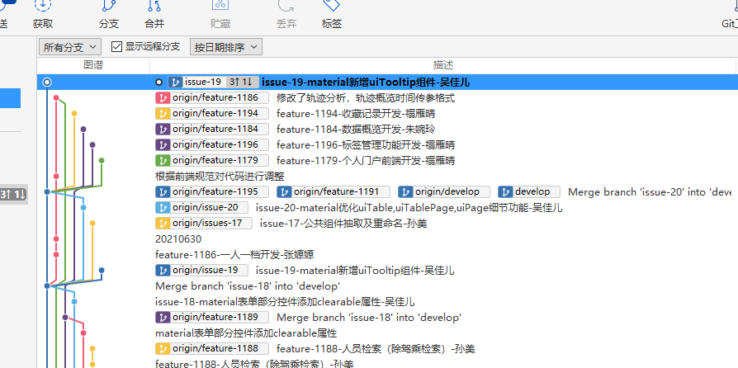

PS:注意：假设存在远程分支，rebase之后会使远程分支出现不一致行为

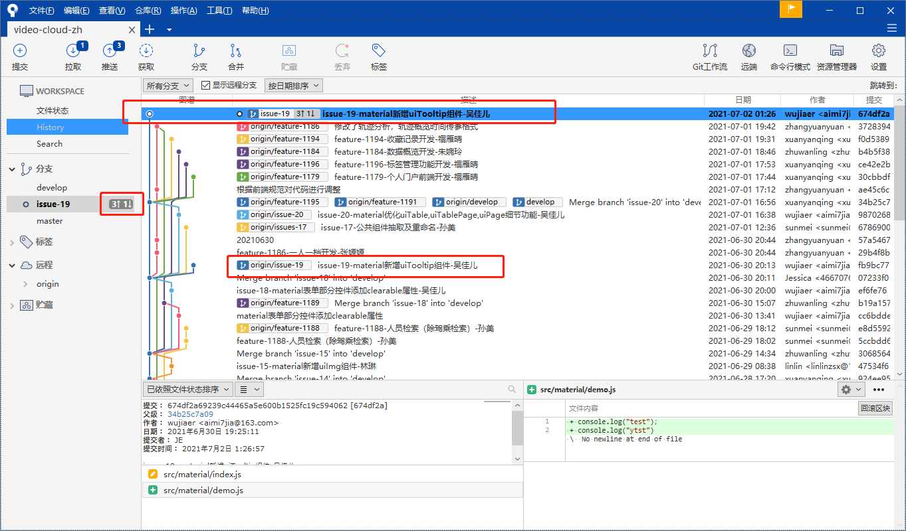

这个时候，需要执行git push -f进行强行推送覆盖，把远程分支覆盖掉

## 修改提交备注（git commit --amend）

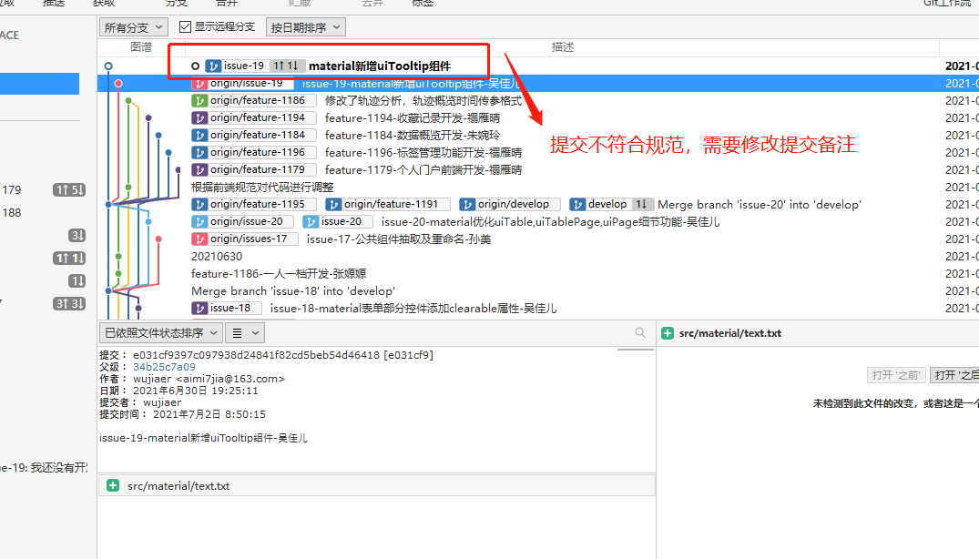

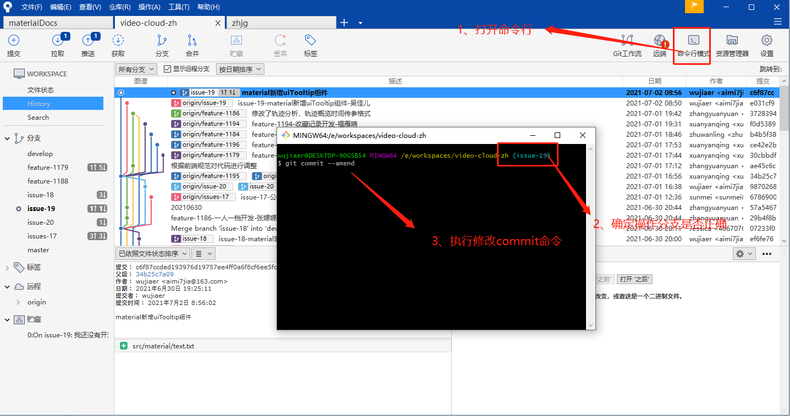

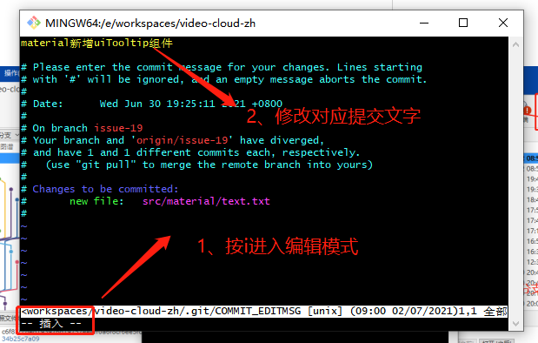

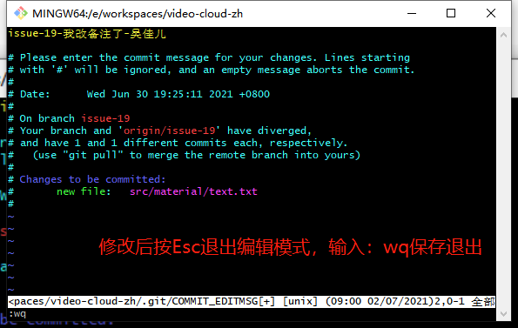

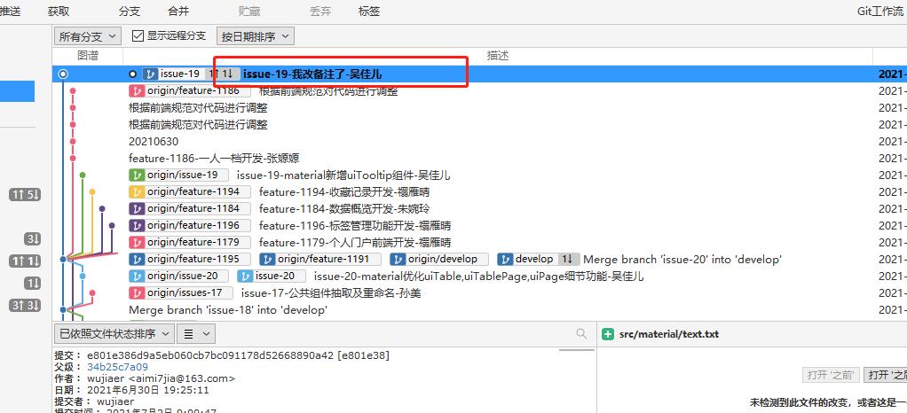

# 其他少用的操作

## 1、Git仓库完整迁移

